

**团队活动记录**

|  |  |  |  |  |
| --- | --- | --- | --- | --- |
| 项目名称 | 察行·智能安全驾驶监测系统 | | | |
| 团队名称 | 驾驶员质检部 | | | |
| 团队成员 | 梅雨欣2019329621004  黄海龙2019339964019  刘文倩2019331200114 | | | |
| 编号 | 日期 | 活动说明 | 参与人 | 活动效果说明 |
| 1 | 2022.4.6 | 学习案例 | 全员 | 了解项目管理的组成以及项目管理对项目的重要性 |
| 2 | 2022.4.13 | 讨论并选择项目 | 全员 | 确定项目以及项目目标 |
| 3 | 2022.4.20 | 讨论项目需求 | 全员 | 确定项目需求 |
| 4 | 2022.4.27 | 基于项目WBS讨论项目活动 | 全员 | 确定项目活动、WBS |
| 5 | 2022.5.4 | 讨论项目时间管理 | 全员 | 确定项目时间管理关键路径、时差等 |
| 6 | 2022.5.11 | 项目成本估算、制定项目预算 | 全员 | 估算项目成本、确定项目预算 |
| 7 | 2022.5.18 | 讨论项目质量标准 | 全员 | 确定项目质量标准 |
| 8 | 2022.5.25 | 讨论项目所需的人力资源与相应的配置计划 | 全员 | 确定项目所需的人力资源及配置 |
| 9 | 2022.6.1 | 讨论项目潜在风险 | 全员 | 评估项目风险 |
| 签名： |  | | | |

**团队活动记录**

|  |  |  |
| --- | --- | --- |
| 项目名称 | 察行·智能安全驾驶监测系统 | |
| 团队名称 | 驾驶员质检部 | |
| 团队成员 | 梅雨欣2019329621004  黄海龙2019339964019  刘文倩2019331200114 | |
| 每个成员的贡献如下： | | |
| 1 | 梅雨欣 | 选择项目及目标确定、设计项目活动图、收集分析项目需求、设计项目WBS、、项目时间管理和总时差分析、设计进度控制甘特图 |
| 2 | 黄海龙 | 选择项目及目标确定、项目组织管理、确定人力资源配置、确定项目质量标准 |
| 3 | 刘文倩 | 选择项目及目标确定、进行项目成本估算、分析项目的风险、售后服务设计 |
| 签名： | 本人同意以上所描述的每个成员在这次团队任务中所作出的贡献。 | |

**目录**

1 项目介绍 9

1.1 项目概况 9

1.1.1 项目背景 9

1.1.2 市场及行业分析 9

1.1.3 国内外研究现状 11

1.2 项目定义与用户期望 12

1.2.1 项目定义 12

1.2.2 后台管理系统Web端 13

1.2.3 门户网站Web端 14

1.2.4 驾驶员及其亲属移动端 14

1.2.5 用户期望 15

1.2.6 系统流程 16

1.3 项目目标 16

1.3.1 四大目标 17

1.4 服务模型 18

1.5 算法框架 18

1.5.1 构建形态计算模型 18

1.5.2 构建目标检测模型 19

1.5.3 构建行为检测模型 19

1.5.4 用户角色划分 20

1.5.5 产品子系统功能划分 21

1.5.6 系统功能性需求 22

1.6 可行性分析 27

1.6.1 商业可行性 27

1.6.2 软件可行性 27

1.6.3 外包可行性 27

1.7 需求分析模型 27

1.7.1 需求调研 27

1.7.2 快速原型 27

1.8 数据库设计 28

1.9 创新点 29

2 项目组织管理 30

2.1 团队管理大纲 30

2.2 团队整体结构 30

2.3 团队显著特点 30

2.4 团队建设目标 30

2.5 团队建设原则 31

2.6 团队运作模式 31

3 项目时间管理 32

3.1 项目计划 32

3.2 分阶段任务安排表 33

3.3 项目WBS 34

3.4 项目活动 34

3.5 AOA网络图 35

3.6 总时差分析 35

3.7 项目进度控制（甘特图） 37

4 项目成本管理 38

4.1 项目成本控制 38

4.1.1 计划编制过程审核 38

4.1.2 预防超支 38

4.1.3 控制现金流量 39

4.2 成本模型 39

4.2.1 计算UFP 40

4.2.2 计算VAF 41

4.2.3 计算调整后的功能点FP 42

4.2.4 软件工作量估算 42

4.2.5 软件开发进度估算 42

4.2.6 软件成本估算 42

4.2.7 项目总报价 44

4.3 可行性分析 45

4.3.1 商业可行性分析 45

4.3.2 软件可行性分析 45

4.3.3 外包可行性分析 46

4.3.4 可行性研究结论 46

5 项目风险管理 47

5.1 项目风险 47

5.1.1 风险识别 47

5.1.2 风险量化 49

5.1.3 风险跟踪与应对 50

5.2 会议纪要 52

6 项目质量标准 57

6.1 软件总体要求 57

6.2 性能要求 58

6.3 系统异常处理 58

6.3.1 出错信息 58

6.3.2 补救措施 59

6.3.3 系统维护设计 59

7 产品售后服务 60

7.1 系统维护与支持 60

7.2 用户培训 61

**图目录**

图 1‑12001-2021年上半年中国汽车销量及增长率 10

图 1‑2后台管理系统使用流程图 13

图 1‑3门户网站使用流程图 14

图 1‑4移动端使用流程图 15

图 1‑5用户期望图 15

图 1‑6系统流程图 16

图 1‑7项目目标 16

图 1‑8服务模型图 18

图 1‑9算法框架图 20

图 1‑10系统功能图 21

图 1‑11系统服务平台模块图 22

图 1‑12后台管理系统用例图 23

图 1‑13后台管理系统时序图 24

图 1‑14门户网站用例图 24

图 1‑15门户网站时序图 25

图 1‑16移动端用例图 26

图 1‑17移动端时序图 26

图 1‑18数据库关系图 28

图 1‑19数据库ER图 29

图 1‑20创新点 29

图 2‑1团队建设目标图 31

图 3‑1项目计划图 32

图 3‑2项目WPS图 34

图 3‑3项目网络图 35

图 3‑4项目活动时差图 36

图 3‑5甘特图 37

图 4‑1FPA测算流程图 40

图 7‑1用户培训图 61

**表目录**

表 1‑1用户需求描述表 20

表 1‑2产品功能摘要表 21

表 2‑1团队人员角色与职责分配表 31

表 3‑1阶段任务分解与进度安排表 33

表 3‑2项目活动表 34

表 3‑3项目活动时差表 35

表 4‑1UFP计算记录 41

表 4‑2VAF计算记录 41

表 4‑3工资薪金估算表 43

表 4‑4工资薪金费用表 43

表 4‑5投资软件设备费用 44

表 5‑1可能存在的风险 48

表 5‑2管理风险分析表 48

表 5‑3技术风险分析表 49

表 5‑4风险量化分析表 49

表 5‑5风险对策表 50

表 5‑6会议纪要1 52

表 5‑7会议纪要2 53

表 5‑8会议纪要3 54

表 5‑9会议纪要4 55

表 5‑10会议纪要5 56

表 6‑1出错信息解释及其措施表 58

# 项目介绍

## 项目概况

### 项目背景

根据2018年中华人民共和国最高人民法院发布的《第二届司法大数据专题分析课题之机动车交通事故责任纠纷案件》专题摘要显示，2012年1月1日至2017年6月30日期间，全国各级人民法院一审审结的交通事故案件达449.1万余件，而事故诱因排在前三名的分别是无证驾驶、酒后驾驶以及开车玩手机。汽车产业的蓬勃发展极大促进经济的繁荣，面对交通事故频发的现状，探索如何利用前沿技术提高安全驾驶成为行业关注的焦点。传统的车辆视频监控无法实现驾驶行为的智能识别与实时告警，并且行业对车辆及驾驶员的监管存在不足。对于开车玩手机、交谈、取物、进食等违规操作，因为其具有持续时间短，不易检测，难以管控等特点而成为一个难题。

因此，对行车过程中的驾驶行为异常检测并予以警示显得尤为必要。智能安全驾驶监测系统是指搭载先进传感器、控制器、执行器等装置，融合现代通信与网络技术，实现车与人的智能信息交换共享，具备复杂的环境感知、智能决策、协同控制和执行等功能。在汽车准备行驶或行驶过程中随时来获取驾驶员状态，收集数据，进行判别驾驶行为，并结合导航仪地图数据，进行系统的运算与分析，从而预先让驾驶者察觉到可能发生的危险，有效增加汽车驾驶的舒适性和安全性。近年来安全驾驶辅助系统市场增长迅速，原来这类系统局限于高端市场，而现在正在进入中端市场，与此同时，许多低技术应用在入门级乘用车领域更加常见，经过改进的新型传感器技术也在为系统部署创造新的机会与策略，同时安全驾驶拓展到健康检测，为汽车用户提供更贴心的服务，提高用户用车体验感。

### 市场及行业分析

1. **汽车产业销量稳步提高，产品智能化转型**

中国整体汽车销量汽车产业供需两端稳步向好，2021年销量或与去年持平。汽车作为国民经济支柱产业在整个制造业乃至中国经济的转型升级中都扮演着重要的角色。中国汽车产业走完“十三五”最后一年取得了远超预期的成绩。

2020年，在新冠疫情的压力下中国车企迅速恢复活力，全年完成销量2531万辆，同比降幅收窄至1.9%，销量继续保持全球第一，体现出我国汽车产业的强大韧性和内生增长动力。随着智能化、自动化技术不断成熟，汽车产品正在向智能移动终端转变，而智能化技术也将在“十四五”期间为中国汽车提供重要的竞争平台，帮助汽车产业实现飞跃式发展。

2021年，城区智能驾驶辅助系统市场规模约为58亿元；高速智能驾驶辅助系统市场规模约为247亿元；智能泊车辅助系统市场规模约为137亿元；矿区自动驾驶市场规模约为21亿元；港口自动驾驶市场规模约为2亿元。长期来看，我国汽车销量的增长仍将持续。

图 1‑12001-2021年上半年中国汽车销量及增长率

1. **机器学习助推智能驾驶行业发展**

智能驾驶技术的发展不仅将改变多年来人类驾驶车辆的行为习惯，更重要的是将在交通安全、运输成本、用车效率和空气污染等方面推动整体社会的发展和进步，是一场由工业领域和交通领域共同拉动的产业革命。

智能驾驶采用不同类型的传感器，实现车辆对周边道路、行人、障碍物、路侧单元及其他车辆的感知，在不同程度上实现车辆安全、自主、智能驾驶，是人工智能在汽车领域融合的重要方向。由实现驾驶自动化的硬件和软件所共同组成的系统被称为驾驶自动化系统。

机器学习在智能驾驶中得到广泛应用，其主要集中在无人车对环境的感知（autonomous vision）和行为决策（decision making）。机器学习在环境感知的应用属于监督学习（supervised learning）的范畴，例如对摄像头中的图像进行物体识别（object detection），需要大量被标注了实体的图像作为训练数据，从而深度学习的方法才能从新的图像中识别出物体。而机器学习在行为决策中的运用一般属于强化学习（reinforcement learning）的范畴，智能体需要与环境进行交互，智能体的每一步行为都会影响环境，同时环境的变化也会影响智能体的行为。强化学习则是从大量与环境交互的样本数据中，学习到环境与行为的映射关系，从而智能体每感知一次环境，就能“智能”地做出行为，规范司机的驾驶行为或无人驾驶。

### 国内外研究现状

自1983年Simon等人提出机器学习之后，机器学习研究开始受到广泛关注。而自动驾驶智能汽车的概念于20世纪70年代被首次提出。中国汽车工程学会对自动驾驶智能车的界定，是指具有复杂环境感知、智能化决策、协同控制等功能的安全、高效，节能、舒适的汽车，它融合了现代通信与网络技术，并通过深度学习实现车与车、路、人、云空间之间的智能信息交换、共享，不仅能替代驾驶员的操作，而且能给乘客提供更优质体验与增值服务，进而构建智能生活空间。

安全辅助驾驶（SDA）研究近几年在世界各国都得到了普遍的重视, 而且各个国家都根据本国的实际情况, 对安全辅助驾驶（SDA）研究的内容及目标也做了不同的规定。作为辅助驾驶员进行汽车驾驶的系统，高级驾驶辅助系统（ADAS）可以大大提升车辆和道路的安全性，已逐步演化为发展最快的汽车应用领域之一。

驾驶员状态监测技术未来的发展趋势在高端车型或匹配ADAS的车型，利用ADAS的硬件，基于驾驶员面部、眼部、头部运动等直接表征驾驶员疲劳程度的图像信号，采集驾驶员面部运动和眼部运动信号，这种方法比较简单方便并且精度较高。以及对各类驾驶行为采用统计分析、机器学习等方法进行驾驶行为的安全监测，对违规行为做出风险处理。同时，也在车辆上额外增加摄像头、红外传感器等传感器，不会使车辆制造成本增加太多，又能够有效提高识别精度。

在机器学习的路径中，驾驶疲劳和分心检测的技术研究占绝大比例。王春燕、黄志超等提出了基于人脸特征点的驾驶疲劳检测算法，王艳玲、冯文文等提出了基于深度卷积神经网络人脸疲劳检测方法，对于人脸特征点，桑高丽等也提出基于级联形状回归的多视角定位方法，可以说在这方面群英荟萃，技术成熟，但是存在需要大量数据集多次训练。没有相应的预警处理机制、判断条件少、准确度有限等问题。在驾驶员打电话、安全驾驶行为检测等方面，代少升、陈跃峰等提出了基于深度学习的检测方法，但是并没有车内环境的针对性，没有对算法模型进行更贴近本质的改良，未对行为和骨骼关键点等做出相应研究分析，在行业成熟程度远比不上疲劳驾驶检测。而本系统深入调研，分析车内场景并制作相应数据集，基于计算机视觉采用开源GazeTracking框架计算驾驶员面部朝向与目视朝向，作为疲劳驾驶与分心驾驶的判断依据之一，同时采用ResNeSt分散注意力网络、YOLOv5目标检测算法，提高检测准确率和实时性，识别种类多，搭载先进传感器、控制器等装置，融合通信与科技，提供有力的实时数据支持和风险处理机制，集成语音控制、数据分析、异常预警等功能，为驾驶员的身体健康和安全驾驶行为提供良好的监测保护，有助于驾驶员将健康指标和驾驶行为状态相结合，更好地调整状态以保障行车安全，达到提高驾驶行为状态判断的准确度、降低监测成本、避免突发意外的发生的目的。

## 项目定义与用户期望

### 项目定义

在算法部分，基于对实时疲劳监测、驾驶行为检测和数据分析的调研，项目组从车内驾驶员因素着手，分别对车内场景进行了建模及验证研究，制作项目所需完整数据集。然后，针对智能安全驾驶监测，项目组对于头部姿态和目视方向建立了基于OpenCV+Dlib+GazeTracking的形态计算模型，对于脸部信息和驾驶行为检测选取了YOLOv5目标检测和ResNeSt分散注意力网络模型进行迁移训练。最后，将数据库与检测算法部署至云端，结合星瞳openmv、正点原子ATK-ESP8266、Mlx90614非接触式红外测温传感器、酒精检测传感器模块等硬件设备获取实时信息，对驾驶员状态、行为、健康等进行全面分析，联动驾驶员亲属，由语音预警模块和移动端进行展示，实现驾驶行为的实时监测与报警，消除驾驶隐患，从而降低交通事故发生。

在业务部分，智能安全驾驶监测系统根据企业需求划分为酒后驾驶监控系统、驾驶员行为状态监控系统和智能健康监控系统三大系统，根据用户群体分为门户网站Web端、移动端、后台管理系统三大服务平台。酒后驾驶监控系统为驾驶员提供登录、通知、酒精检测、语音预警、自动拨号、个人中心等功能；驾驶员行为状态监控系统为驾驶员提供登录、通知、信息采集、数据存储分析、安全驾驶预警、疲劳驾驶检测、语音预警、个人中心等功能；智能健康监控系统为公交调度员提供登录、通知、数据监控、附近求救、就医协助、紧急通话、个人中心等功能；后台管理员可通过后台管理系统查看所有分析，并且系统管理员还可以发布通知，管理系统数据。

### 后台管理系统Web端

后台管理系统Web端的服务对象包括整个系统管理维护团队，用于维护用户数据并对其进行统计分析。后台管理系统Web端设系统管理员，该端口包括登录、以及首页、统计分析、用户管理、驾驶分析、健康分析、动态管理、资讯管理、日志管理八大模块。后台管理系统用户为后台管理员，拥有系统的最高权限，可对站内用户和资源进行管理。

后台管理员通过登录模块进入后台管理系统。首页模块展示系统用户数量、位置、人群、驾龄等统计图表，动态展示用户数量和下载量的变化。统计分析模块通过图表的形式，可以查看移动端在线用户数、季节分析、城市健康人数、异常驾驶行为状态次数等信息，以便做出相应的决策。用户管理模块能够对用户信息进行管理，实现对其进行增删改查等操作。驾驶分析模块能够实现实时监测用户驾驶行为状态情况。健康分析模块实现对用户实时的常规健康指标进行管理，包括血压、血氧、血脂、体温等，以及车内环境信息，包括酒精含量、湿度、一氧化碳浓度等。动态管理可对用户发表的动态、点赞等进行管理。资讯管理可对发现板块的健康相关的文章，资料分区的视频进行管理。日志管理模块能够查看系统日志以及对日志管理系统的升级维护。

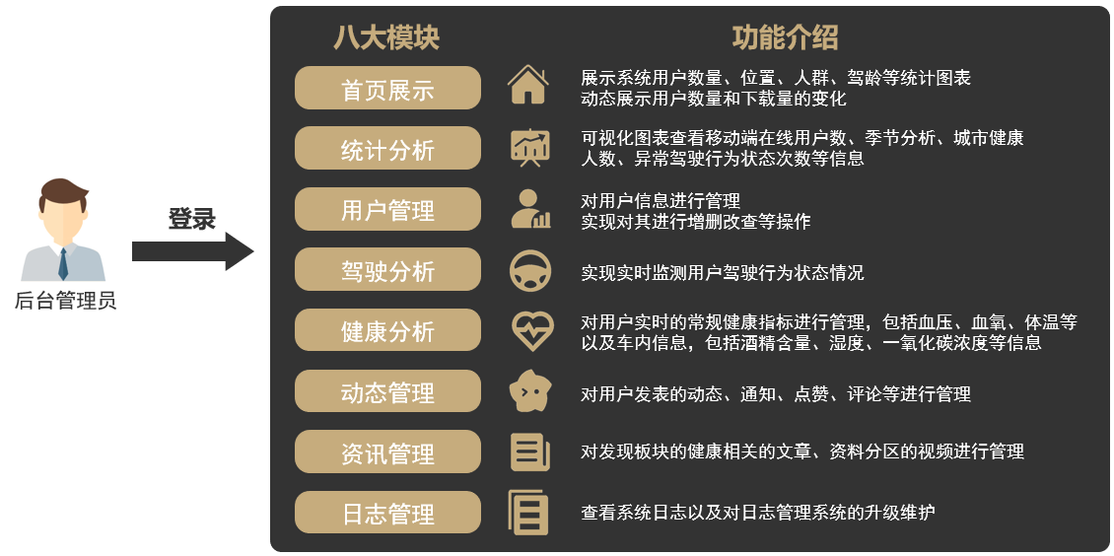

图 1‑2后台管理系统使用流程图

### 门户网站Web端

门户网站Web端以网页作为载体，用于对智能安全驾驶监测系统进行介绍宣传，让尽可能多的企业、客户了解和熟知产品，包括产品功能及服务等。同时，Web端能够通过网站和客户或企业之间直接交流，收集相关意见。该平台主要使用对象是访客，主要分为系统介绍、使用指南、反馈意见、合作企业申请四个模块。

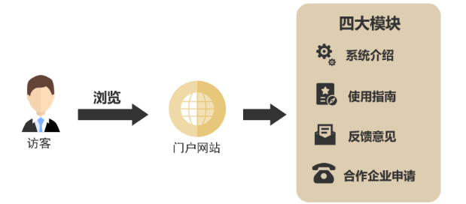

图 1‑3门户网站使用流程图

### 驾驶员及其亲属移动端

驾驶员及其亲属移动端为Android原生开发APP，分智慧绑定、账号信息、智能语音、路线导航、驾驶分析、在线问诊、风险预警、资源服务等八大模块。

用户通过登录注册，首次使用APP需要绑定人脸，之后每次启动都将进行人脸识别，确保账号安全；通过账号信息模块查看账号信息，并对信息进行修改，另外还能查看账号的驾驶历史；通过智能语音模块唤醒语音机器人“小东”，支持语音识别、语音合成、语音预警等功能；通过路线导航模块查询附近POI，规划多种交通方式的最佳路线，并进行语音导航；通过驾驶分析模块展示驾驶历史，以可视化图表的形式展示驾驶员健康指标、车内环境参数、驾驶行为组成等，并据此提供可行建议，H5开发每周驾驶小报；通过在线问诊模块与外接的医疗聊天机器人进行询问病情，并提供有效建议；通过风险预警模块对用户驾驶过程中的违规行为也将语音预警甚至自动拨号，经患者允许可支持异常情况下紧急监控，把握驾驶员状态；通过资源服务模块为用户提供天气预报、音乐播放、驾驶模式、设备管理健康资讯等服务，为用户营造更好的使用环境。

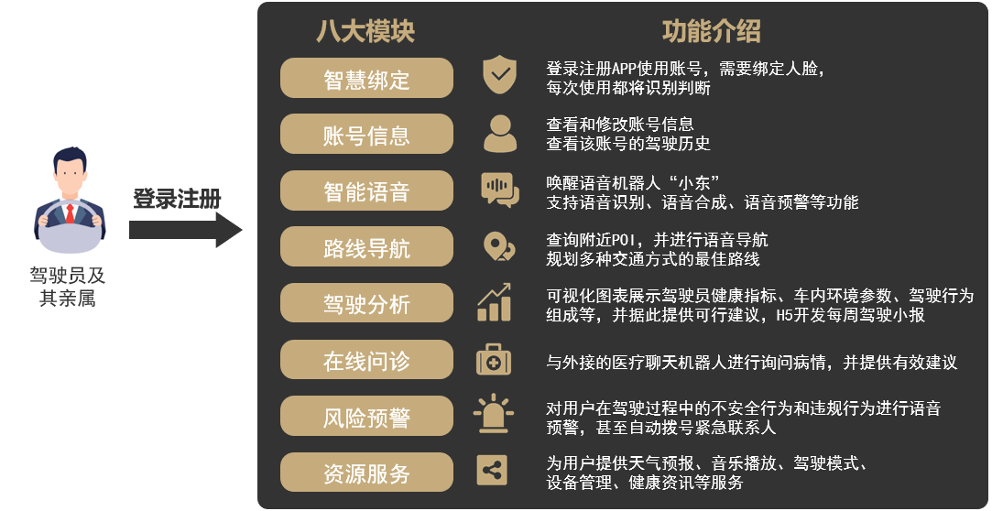

图 1‑4移动端使用流程图

### 用户期望

智能安全驾驶监测系统提供移动端、门户网站、后台管理系统三大服务平台，服务于驾驶员、驾驶员亲属、访客、后台管理员四大对象。用户期望如图1-5所示。

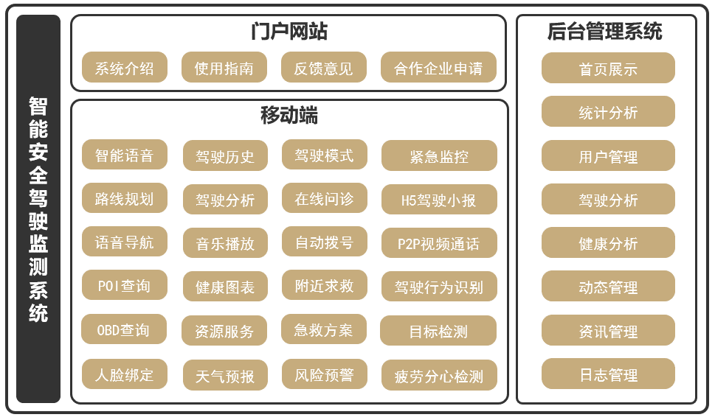

图 1‑5用户期望图

### 系统流程

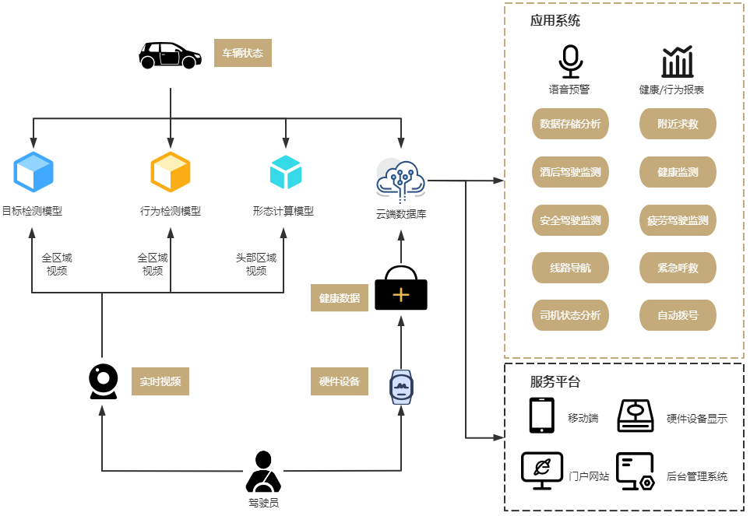

图 1‑6系统流程图

## 项目目标

系统为后台管理系统、门户网站Web端、移动端、监测算法设置目标。

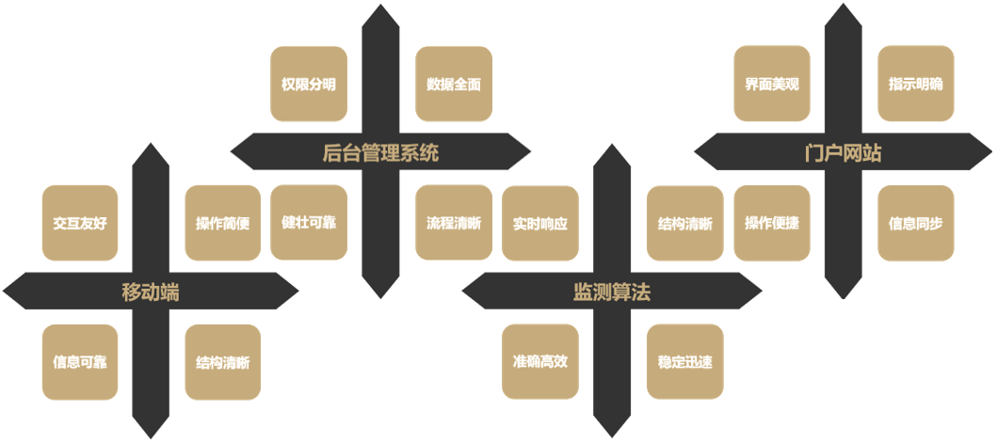

图 1‑7项目目标

### 四大目标

智能安全驾驶监测系统满足对搭载先进传感器、控制器、执行器等装置，融合现代通信与网络技术，实现车与人的智能信息交换共享，具备复杂的环境感知、智能决策、协同控制和执行等功能，针对安全驾驶和健康监测两大模块，为用户提供更贴心的服务，并加入大量可视化元素，从而方便查询驾驶员数据、车辆数据、相关数据，进行统一的分析。本系统为了用户可以更好的查询，选用了springboot开发后台，可以分析以及查询行为分析、健康分析之后的数据，并且给予展示、统计，系统每个模块的流程具有相似性，提高用户用车体验感，实现以下四大目标：

#### 高精度算法检测，驾驶分析清晰直观

系统通过机器学习，从车内场景进行建模和验证研究，使用多种智能算法和神经网络对驾驶员的行为和状态实时监测，将整个监测过程分为形态计算、面部信息、驾驶行为三个范围，为包括疲劳、分心、酒后驾驶等多种异常驾驶情况提供实时、高效、高精度的驾驶分析结果。系统通过折线图、柱状图、热力图等丰富的表现形式，让数据处理与分析结果对用户清晰可见。

#### 智能语音机器人，驾驶模式避免误触

移动端覆盖了智能语音机器人模块，用户可以语音唤醒机器人，通过对话的形式即可完成用户所需要的功能，驾驶过程中解放双手，避免分心；用户在车内存在异常驾驶行为，语音机器人也将预警，当被系统运算分析结果达到违规驾驶标准，将启动风险处理程序，禁止驾驶员启动车辆，自动拨号亲属；同时移动端增设驾驶模式，用户可以在驾驶时启动，UI设计简洁，便于操作，保障安全驾驶。

#### 健康指标可视化，多方救援保障安全

系统搭载先进传感器、控制器、执行器等装置，融合现代通信与网络技术，实现车与人的智能信息交换共享，集成了健康分析和紧急救援两大功能。将车辆参数和驾驶员健康指标综合分析，从驾驶员的生理健康指标上判断是否有疲劳驾驶或生病不适合开车等情况，并根据结果对应风险处理，以直观清晰的可视化图表的形式展示给用户；用户可以使用在线问诊功能，该功能外接医疗机器人模块，能够根据用户健康历史和身体状况提出有效建议；当用户突发意外，系统将自动拨号至亲属，同时发送定位消息和状态给附近用户，实现多方救援，保障驾驶员的生命安全。

#### 点对点视频通话，及时把握患者状况

系统采用Google开源webrtc框架，服务器配置projectRTC和nodejs环境，实现移动端P2P视频通话、视频群聊、紧急监控等功能。日常生活中用户可以使用视频通话或视频群聊联系亲友，避免手持手机通话造成驾驶安全隐患；当用户突发意外，将自动拨号至亲属，同时发送定位和状态给附近用户，亲属和附近用户通过紧急监控查看驾驶员情况，并提供相应急救方案，同时规划附近医院线路，消除健康隐患。

## 服务模型

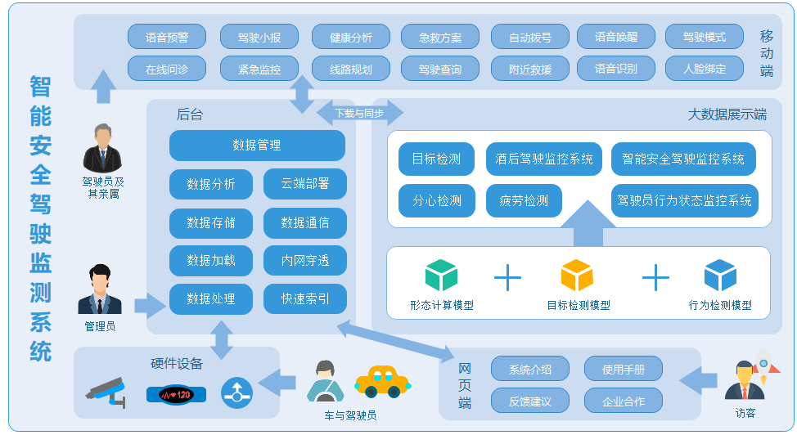

图 1‑8服务模型图

## 算法框架

项目组将驾驶员行为状态监测分为形态计算、目标监测、行为监测，使用多种深度学习的技术方案，算法设计使用多种卷积神经网络融合，提高实时监测性能，**识别种类多达9种，算法准确率高达99.95%**。

### 构建形态计算模型

项目组基于**OpenCV、Dlib库及GazeTracking框架**，对头部姿态、目视方向、眼睛和嘴部张闭合程度建立形态计算模型，实时性强，泛化性强，其结果与其余检测结果综合作为驾驶疲劳、分心等判断依据。

### 构建目标检测模型

项目组采用**单阶段目标检测算法YOLOv5**，是快速紧凑的开源对象检测模型，同等尺寸下性能更强，是能预测对象类别和边界框的端对端神经网络。速度与精度都得到了极大的性能提升，辅助检测手机、水杯、香烟等行为。

### 构建行为检测模型

1. **基于残差学习和添加注意力机制的ResNeSt算法**

采用添加注意力机制的ResNet残差网络改进算法ResNeSt。添加了split-attention blocks的ResNeSt可作为图像分类和迁移学习应用的大规模基准，在多领域达到最先进的性能。与通过神经架构搜索生成的最新CNN相比，ResNeSt性能优于所有现有ResNet变体，并且有相同的计算效率，甚至可以实现更好的速度精度折衷。

1. **添加全连接层的VGG16算法**

VGGNet模型层次较深，有A-E五种结构网络，深度分别为11、11、13、16、19。本项目采用VGG16模型并添加全连接层，以便学习更复杂的函数获得更好的分类结果。

1. **基于深度可分离卷积的MobileNet算法**

MobileNet主要创新点在于深度可分离卷积，小巧而高效，在accuracy和latency之间做折中，在保持模型性能的前提下降低模型大小，同时提升模型速度。

1. **基于ResNeSt、VGG16和MobileNet的集成模型预测算法**

项目组从 VGG16 开始并在额外层训练。然后调整参数，在所有层上训练，使用ResNeSt50和MobileNet集成以预测图像。为进一步改进集成方法，项目组使用KNN平滑。由于数据集来自视频片段中截取，有大量来自同类的相似图像，因此项目组找到相似图像并对图像概率平均，有助于平滑每个类别的预测概率。

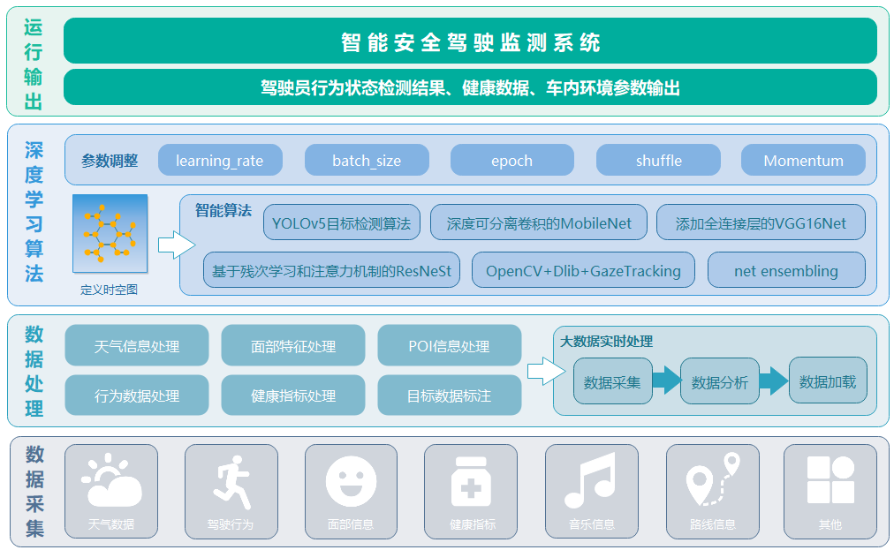

图 1‑9算法框架图

### 用户角色划分

智能安全驾驶监测系统为四类不同的用户提供了对应的服务。其中，驾驶员及其亲属是移动端的主要服务对象；访客是门户网站的服务对象；后台管理人员是后台管理系统服务的主要服务对象。列出用户需求描述表如下所示：

表 1‑1用户需求描述表

|  |  |
| --- | --- |
| **用户角色** | **用户描述** |
| 驾驶员 | **主要需求：**需要在驾驶过程中进行驾驶行为监控、酒驾监控、健康监控、用车参数、数据分析等。在突发异常情况可以通过移动端APP紧急救助亲属和发送呼救信号给附近驾驶员，同时显示健康状况和急救贴士，避免悲剧发生。获取附近驾驶员的呼救信号和位置情况，以便及时前往帮助。 |
| 驾驶员亲属 | **主要需求：**希望能够掌握驾驶员的情况，联系和提醒驾驶员，确保行车安全。在紧急情况可以获取驾驶员的实时位置等信息。 |
| 游客 | **主要需求：**希望通过项目的门户网站获取项目产品信息，包括应用场景、使用手册、移动端下载地址等。 |
| 后台管理员 | **主要需求：**通过简明有效的操作对系统进行管理并汇总用户需求反馈。完善算法模型的准确性，保障驾驶员的安全，让一切高枕无忧。 |

### 产品子系统功能划分

划分产品子系统及其功能摘要如下所示：

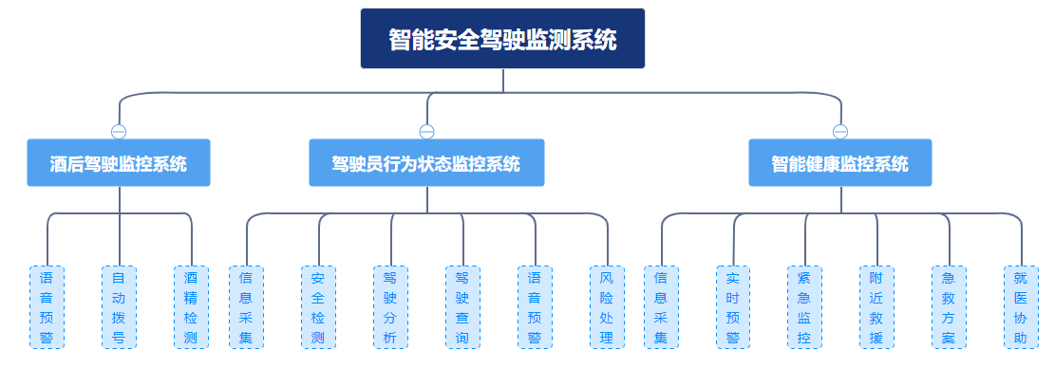

图 1‑10系统功能图

表 1‑2产品功能摘要表

|  |  |  |  |
| --- | --- | --- | --- |
| **功能模块** | **主要功能点** | **功能描述** | **优先级** |
| 功能模块1：  酒后驾驶监控系统 | 酒精检测模块 | 使用酒精传感器，主要用于判断驾驶前司机是否酒驾，有则语音预警同时自动拨打亲属电话。 | 高 |
| 功能模块2：  驾驶员行为状态监控系统 | 安全驾驶预警模块 | 使用形态计算模型计算驾驶员头部朝向和目视朝向，使用人脸检测模型检测人脸中眨眼、打哈欠等情况，使用行为检测模型用于检测驾驶员在驾驶期间的行为动作，包括抽烟、喝水、使用手机等。该模块通过分析判定，主要用于对判定为存在疲劳、分心状态的驾驶员进行处理，语音提醒。 | 高 |
| 信息采集模块 | 该模块主要用于采集车辆参数（如里程数、驾驶时间等）、实时驾驶行为、健康数据等，并进行分析反馈。 | 中 |
| 功能模块3：  智能健康监控系统 | 健康分析 | 通过可穿戴设备获取健康指数，对进行驾驶员进行健康分析并处理。 | 低 |
| 紧急救助 | 在突发异常情况时，可以紧急救助亲属，以免悲剧发生。为车主的身体健康提供很好的监测保护。 | 高 |

### 系统功能性需求

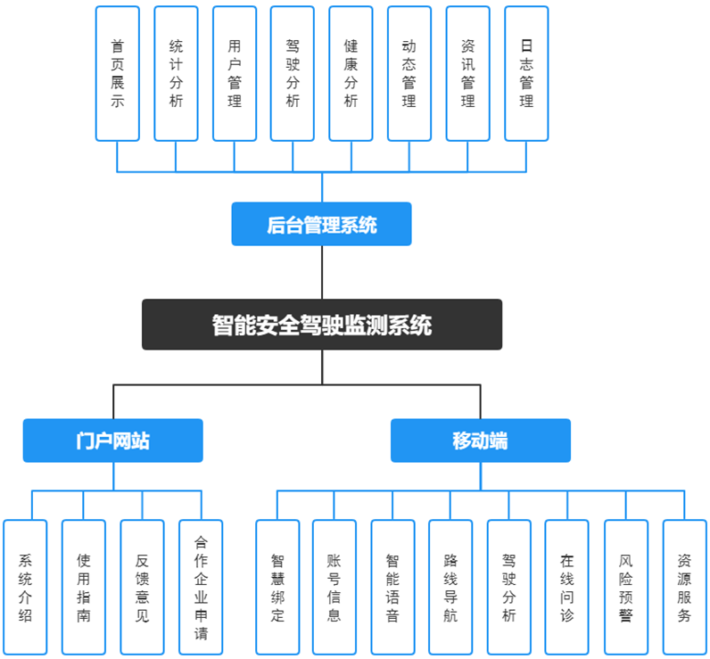

图 1‑11系统服务平台模块图

智能安全驾驶监测系统是一个基于机器学习、多监测系统、多服务平台，集供后台管理系统Web端、门户网站Web端、移动端三大模块的实时监测系统，系统为不同端口提供不同服务和权限，具体解释如下：

1. **后台管理系统Web端**

后台管理系统拥有的功能如下：

1. 首页：展示系统用户数量、位置、人群、驾龄等统计图表，动态展示用户数量和下载量的变化。
2. 统计分析：通过图表的形式，可以查看移动端在线用户数、季节分析、城市健康人数、异常驾驶行为状态次数等信息，以便做出相应的决策。
3. 驾驶分析：查看所有用户的实时监测的驾驶行为状态情况。
4. 健康分析：管理用户的实时常规健康指标数据，包括血压、血氧、血脂、体温等，以及车内信息，包括室温、酒精含量、湿度、一氧化碳浓度等信息。
5. 用户管理：对用户的信息进行增删改查。
6. 动态管理：对用户发表的动态、通知、点赞、评论等进行管理。
7. 资讯管理：对移动端发现板块的健康相关的文章，资料分区的视频进行管理。
8. 日志管理：查看系统的日志，对系统进行升级和维护。

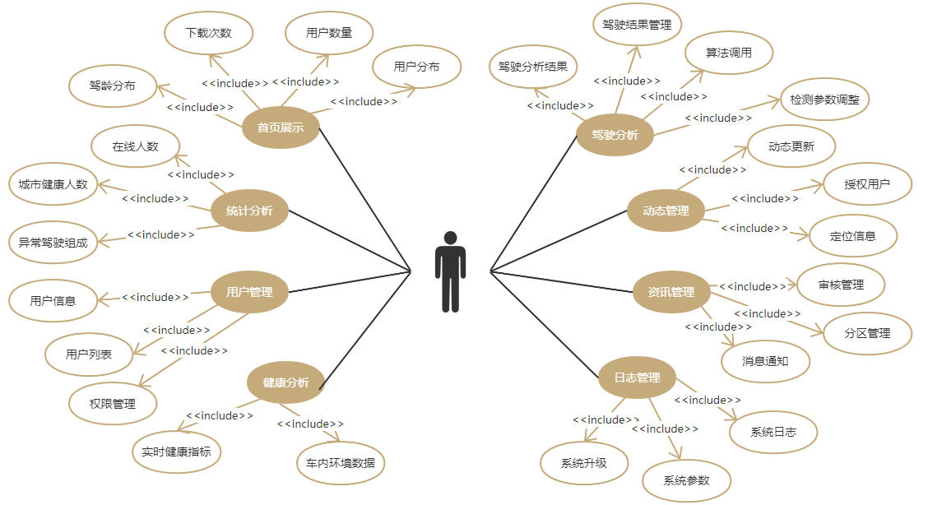

图 1‑12后台管理系统用例图

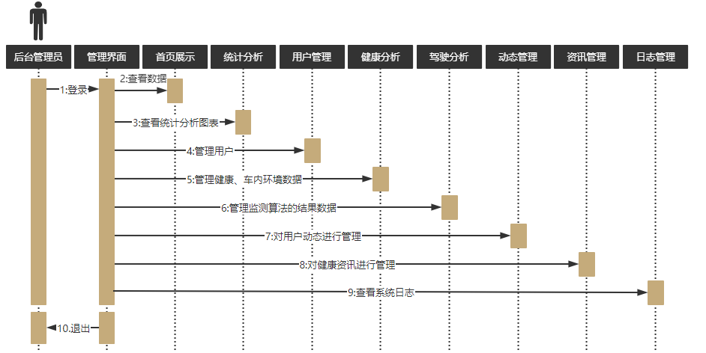

图 1‑13后台管理系统时序图

1. **门户网站Web端**

门户网站拥有的功能如下：

1. 系统介绍：展示在门户网站的首页，将会对系统各个模块、各个服务端口的各个功能进行简要介绍，展示系统硬件设备的连接图示，并提供APP下载二维码和使用方法说明。
2. 使用指南：用户可以查看系统的使用指南。
3. 反馈意见：用户可通过联系方式提出对系统的相关意见建议。
4. 合作企业申请：企业通过申请与公司合作，如个性化定制、配备智能安全驾驶监测系统。

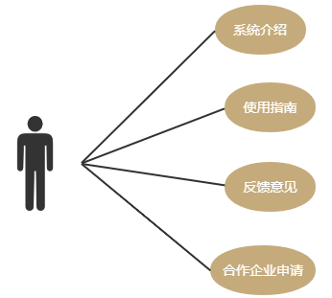

图 1‑14门户网站用例图

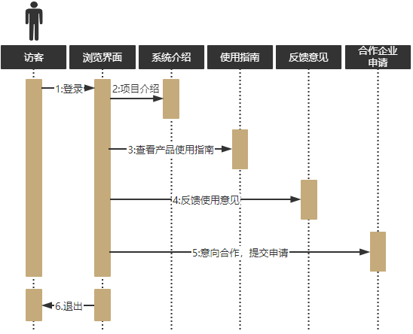

图 1‑15门户网站时序图

1. **移动端**

移动端所拥有的功能如下：

1. 智慧绑定：分为人脸绑定、智能硬件设备绑定、蓝牙MAC地址绑定、紧急联系人设置四个子模块，在每次APP登陆时验证识别人脸，绑定硬件设备id，设置至少一位紧急联系人，保障账号的安全性和唯一性。
2. 账号信息：分为查看编辑信息、设备管理、车辆管理、消息通知、权限管理、驾驶设置、用户动态七个子模块，可以查看和修改账号信息。
3. 智能语音：分为语音唤醒、语音识别、语音合成tts三个子模块，用户在驾驶过程中可以呼唤语音机器人“小东”，直接说出功能需求即可，解放双手。
4. 路线导航：分为路线规划、POI查询、语音导航三个子模块，提供多种不同交通方式的最佳规划路线方案，对周围兴趣点会自动搜索提醒。
5. 驾驶分析：分为驾驶历史、健康分析、安全驾驶、驾驶小报四个子模块，以可视化图表的方式用折线图、饼状图等描述健康指标、车内环境参数以及驾驶行为组成，驾驶小报由H5开发，动画流畅，美观清晰。
6. 在线问诊：连接外部医疗聊天机器人，能够提供有效的医疗方案。
7. 风险预警：分为自动拨号、附近求救、语音预警三个子模块，在驾驶员即将遇到危险、存在不安全驾驶行为、健康指标异常，将语音预警，严重时自动拨号紧急联系人，并同时向附近用户发送求救通知和急救方案。
8. 资源服务：分为天气预报、音乐播放、驾驶模式、健康资讯四个子模块，可以放松身心。

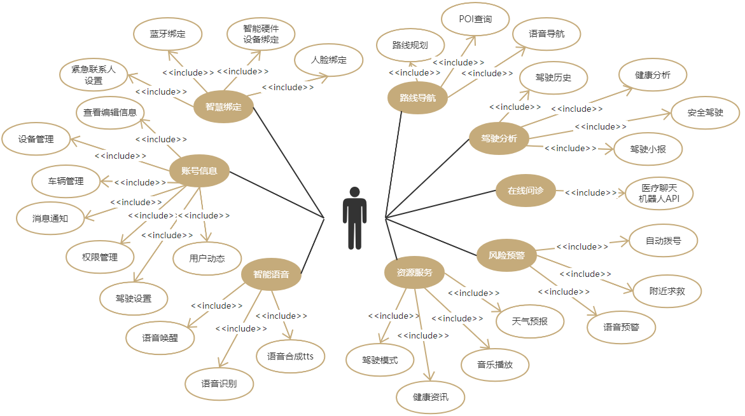

图 1‑16移动端用例图

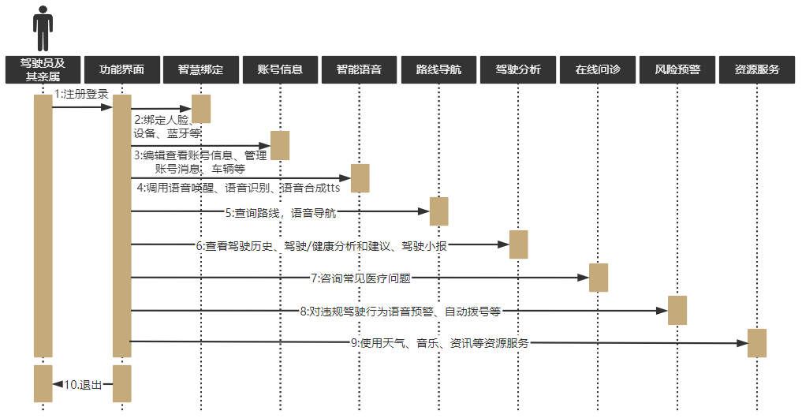

图 1‑17移动端时序图

## 可行性分析

### 商业可行性

智能驾驶在城区环境中，随着未来法律法规的完善，城区辅助驾驶功能将逐步落地。而在高速场景下，辅助驾驶功能实用性更强，装机量有望提升。同时国家政策不断出台鼓励智能驾驶行业健康发展，电子电气构架的演进也为智能驾驶能力提升提供坚实基础。

### 软件可行性

项目组在技术方面根据实际需求和业务方案找出了综合指数最高的一个进行方案设计。对于不同模块所需的关键技术从实现难度、稳定性、功能、资金方面找出最佳解决方案。在经济方面，根据技术分析确定资金花费。在法律方面，本项目尽可能保护用户的合法隐私，减少法律问题的产生。

### 外包可行性

项目组将展示日常的工作状况及所做的需求分析、项目计划等。企业将其价值链中非核心的智能安全驾驶监测系统开发剥离出来外包给项目团队，可以优化资源配置降低生产成本。使企业更多地注重其核心业务，提升企业核心竞争力。

## 需求分析模型

### 需求调研

项目组首先进行初步问卷调研，同时通过查阅文献资料、智能驾驶领域调研，初步了解用户需求，然后对用户进行调查访问，获得更为准确、细致的用户意见；深入用户具体业务部门了解系统运作实际流程，从系统角度对流程进行规范；通过情景分析的方法对系统解决某个具体问题的方法给出情景描述，获得更加完善的用户需求。

### 快速原型

快速原型目前主要有丢弃原型和进化原型两种方法。进化原型，其目标就是与客户一起工作，从一个原始的需求的轮廓开始，逐步改进，最终发展成为符合实际需要的系统，要对需求有一个比较清晰的认识，不能有方向性的错误。

由于考虑到主题约束、时间约束、团队人员技术方向等因素，项目组决定采用敏捷开发的方法来开发智能安全驾驶监测系统。敏捷SDLC模型是迭代和增量流程模型的组合，通过快速交付工作软件产品，专注于流程适应性和客户满意度。

## 数据库设计

关系图如下图所示。

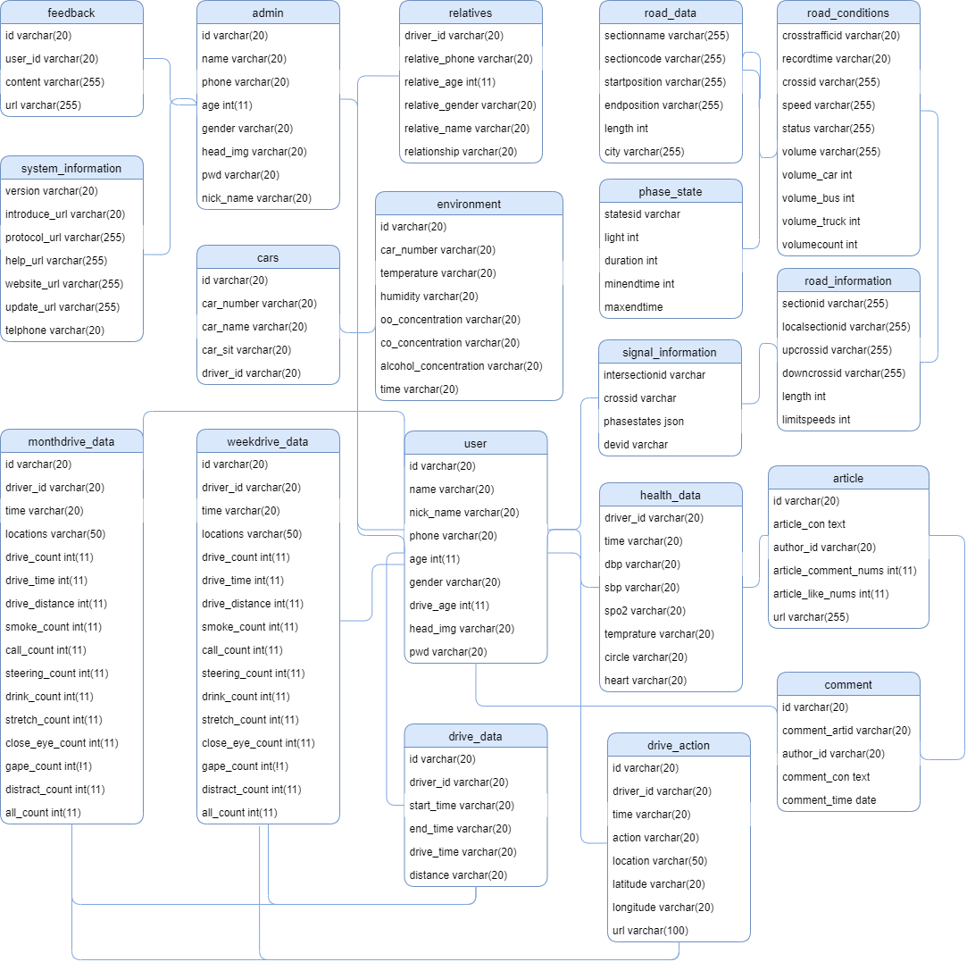

图 1‑18数据库关系图

ER图如下图所示。

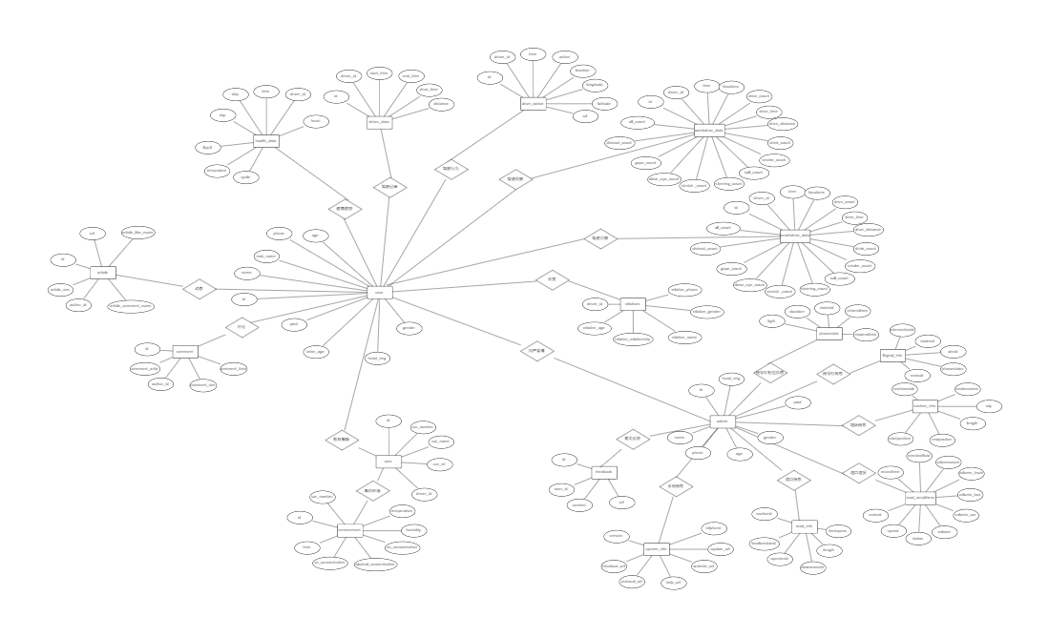

图 1‑19数据库ER图

## 创新点

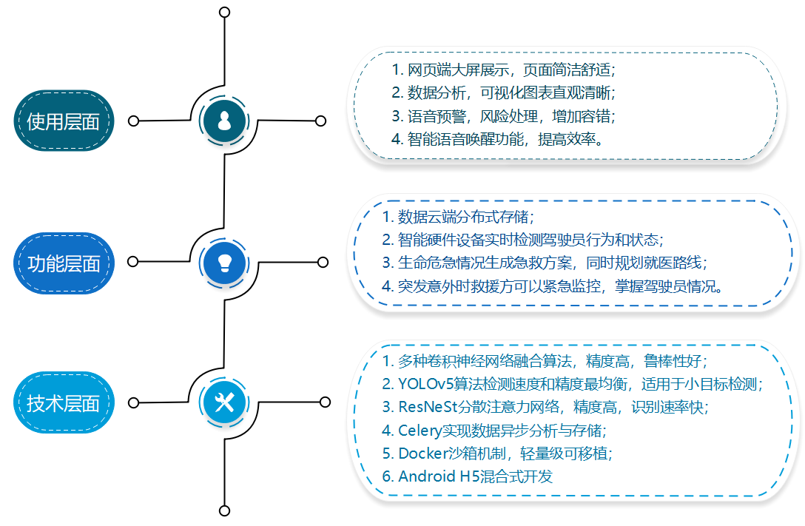

图 1‑20创新点

# 项目组织管理

## 团队管理大纲

1. 小组成员每天记录自己的工作状况，分析个人的任务完成情况，有条理地完成项目。
2. 定期的小组内部会议。在小组会议中反馈各自的任务完成情况，整理下一阶段的待办事项。
3. 即时交流项目的修改和细节的变更情况。
4. 团队根据实际情况约定时间一起到实验室集中开发，提高团队工作效率。

## 团队整体结构

驾驶员质检部项目团队是由3位极具创新力的成员组成，根据成员能力和特点的不同，每位成员承担着不同的任务。项目经理将项目进行分块，大致分配任务，成员并对每块内容进行具体讨论，精确到细节。团队合作采取矩阵制，达到高效完成项目的目的。

## 团队显著特点

1. 组织结构紧密，向心力强，主导人物在组织行为对其他个体影响很大；
2. 决策程序相对简单，组织效率较高；
3. 团队有明显的目标，整体结构较为成熟，有较大的可持续发展的空间。

## 团队建设目标

1. 明确和认同组织目标，增强组织的凝聚力；
2. 树立相互配合，互相支持的团队精神和整体意识；
3. 改善团队内部的沟通与信息交流，形成积极向上的团队气氛；
4. 全心为客户服务，打造优质产品。

## 团队建设原则

1. 角色界定，团队合作，积极创新，精简高效。
2. 团队是通过彼此影响、作用，在行为上有共同规范的组织形态。成功的团队中必须包括担任不同角色的人，通过对团队成员的活动进行安排来实现项目目标，并实现整体效果大于局部效果之和，这也体现了团队合作理念的重要性。精简与高效是手段和目的的关系，提高效率是组织设计的目的，而要提高组织的运行效率，又必须精简机构。同时，在一个团队的发展上，积极创新是必不可少的，只有创新才能突破，才能在前进道路上越走越远。团队建设目标见图2-1**错误!未找到引用源。**。

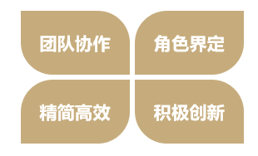

图 2‑1团队建设目标图

## 团队运作模式

有效的开展开发活动必须依靠整个团队的协作，开发团队根据各位成员的优势特点，合理分配团队角色，明确划分了各自的职责，从而可以做到团队间取长补短，同时实现项目开发的规范化管理。团队的每个成员之间形成共识，包括共同的价值观和工作原则，各司其职、互帮互助、努力发挥自己的价值，使团队合作合理、高效，每个成员都坚持着“用心服务、客户至上”的团队理念，通过不断的努力与改进使产品尽善尽美，以取得客户的信赖与支持。表2-1列出了开发团队的人员角色分配与职责。

表 2‑1团队人员角色与职责分配表

|  |  |  |
| --- | --- | --- |
| **姓名** | **角色** | **职责** |
| 小梅 | 项目经理 | 控制项目进程、移动端开发、算法模型编码实现 |
| 小黄 | 技术经理 | 后台系统搭建、数据导入、技术保障 |
| 小刘 | 设计经理 | 用户界面设计、会议记录、前端开发 |

# 项目时间管理

## 项目计划

按项目实施过程分解五大阶段，每一阶段任务重心不同，需要实现的主要目标也各不相同。

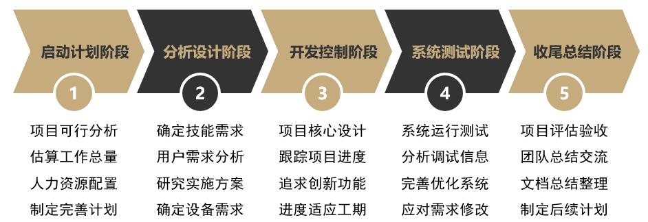

图 3‑1项目计划图

1. **启动计划阶段**

项目组根据前期分析，明确客户需求，由项目经理制定详细的实施方案和计划。启动计划阶段是建立在充分理解项目基础上，在充分考虑市场实际情况和客户需求等多方面情况下，制定执行计划和时间表，为后续的开发阶段做好准备工作。计划的制定和时间的安排直接决定了项目的完成情况，在整个项目中有着举足轻重的地位，计划制定的失败往往会直接影响项目风险概率。

1. **分析设计阶段**

项目组查阅大量文本资料和电子资料，通过调研市场需求，结合客户所提出的要求，对本项目的可行性、需求、风险、成本等方面进行分析。项目经理在制定项目具体的实施计划之后，根据项目组成员的能力及所擅长的部分进行分工，落实到细节。结合项目组成员能力，充分利用已有的资源，为项目的开发做好充足准备。

1. **开发控制阶段**

技术经理结合客户提出的技术要求以及项目中的功能特点，采用适合的技术和编码方式。项目组从实际出发，结合顾客需求，市场需求以及对整个项目可行分析，对项目中的各个功能模块进行详细设计并实现其功能。

1. **系统测试阶段**

项目由于结合了大数据、多平台、多管理等需求，因此测试阶段的重要性显而易见。解决信息的高效率传输、实现多平台操作等问题时都是需要在测试阶段认真测试考虑。

同时，项目实施过程中往往很难完全按照原计划实施，需求、可行性的变更在整个项目开发中发生也是合情合理。为此在整个测试阶段，适当的修改系统的部分功能模块，完善整体结构，修复系统细节错误，对系统整体做最后的测试过程。

1. **收尾总结阶段**

在结束系统整体设计开发测试之后，召开评估交流会，认真撰写相关文档说明，结算项目财务支出，将项目完成度与预定计划进行匹配，总结项目进行过程中经验和教训，对未完成的部分功能预留相应的接口，并提出解决方案，为后续售后服务，后期需求增加做出一定规划。

## 分阶段任务安排表

分阶段描述各阶段主要工作任务、时间范围、参与人员及工作成果等，如下表所示。

表 3‑1阶段任务分解与进度安排表

|  |  |  |  |  |  |
| --- | --- | --- | --- | --- | --- |
| **任务名称** | **开始时间** | **结束时间** | **参与人员** | **工作量（人天）** | **工作成果** |
| 需求开发阶段 | 2022-01-20 | 2022-01-25 | 全体成员 | 5 | 生成需求分析说明书 |
| 详细设计阶段 | 2022-01-26 | 2022-01-31 | 全体成员 | 5 | 项目开发计划书、亮点分析文档 |
| 系统设计阶段 | 2022-02-01 | 2022-02-05 | 全体成员 | 4 | 产生系统详细设计说明书 |
| 系统编码阶段 | 2022-02-06 | 2022-03-20 | 全体成员 | 42 | 在系统详细设计阶段之后，完成相应的编码与测试任务 |
| 系统测试阶段 | 2022-03-21 | 2022-03-28 | 全体成员 | 7 | 测试文档、集成测试、系统测试、系统发布、用户手册定稿 |
| 项目收尾 | 2022-03-29 | 2022-04-12 | 全体成员 | 14 | 归档材料，系统演示视频 |

## 项目WBS

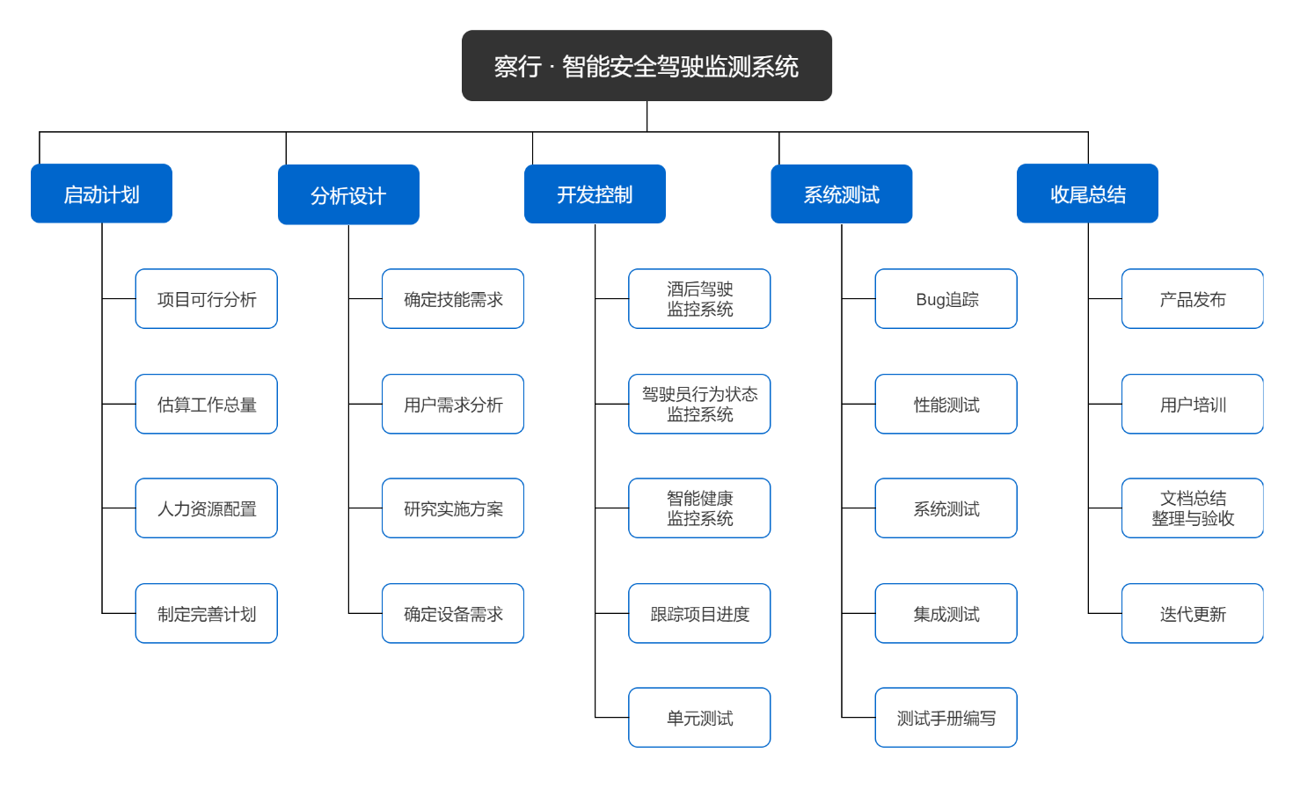

图 3‑2项目WPS图

## 项目活动

表 3‑2项目活动表

|  |  |  |  |  |
| --- | --- | --- | --- | --- |
| **活动名称** | **活动内容** | **开始节点** | **结束节点** | **估算周期** |
| A | 项目启动准备、文献资料调研 | 1 | 2 | 5 |
| B | 市场调研、功能需求分析、任务分工安排 | 1 | 3 | 7 |
| C | 实施方案设计、确定设备需求、UI设计 | 2 | 4 | 14 |
| D | 开发技术学习、平台和服务器配置、数据库构建 | 3 | 4 | 21 |
| E | 硬件设备制备 | 4 | 6 | 10 |
| F | 酒后驾驶监控系统开发 | 4 | 8 | 10 |
| G | 制作数据集、深度学习算法训练、调优、测试、部署 | 4 | 5 | 21 |
| H | 驾驶员行为状态监控系统开发 | 5 | 8 | 12 |
| I | 健康标准搜集和确定、制作可穿戴智能健康监测设备 | 6 | 7 | 5 |
| J | 智能健康监控系统开发 | 7 | 8 | 10 |
| K | 单元测试、Bug追踪 | 8 | 9 | 10 |
| L | 系统测试、集成测试 | 9 | 10 | 7 |
| M | 性能测试、测试手册/报告的编写 | 8 | 10 | 7 |
| N | 产品上线发布、文档整理总结、项目验收/用户培训、制定后续产品迭代更新的计划 | 10 | 11 | 3 |

## AOA网络图

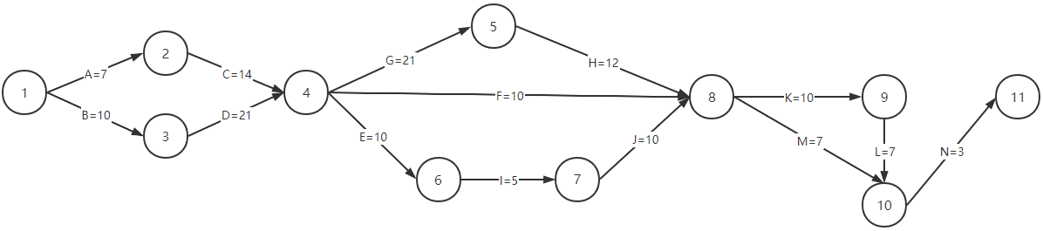

图 3‑3项目网络图

关键路径：B-D-G-H-K-L-N

项目工期：10+21+21+12+10+7+3=84（天）

## 活动时差分析

表 3‑3项目活动时差表

|  |  |  |  |  |
| --- | --- | --- | --- | --- |
| **活动名称** | **活动内容** | **最早完成** | **最晚完成** | **总时差** |
| A | 项目启动准备、文献资料调研 | 3 | 5 | 2 |
| B | 市场调研、功能需求分析、任务分工安排 | 7 | 7 | 0 |
| C | 实施方案设计、确定设备需求、UI设计 | 14 | 14 | 0 |
| D | 开发技术学习、平台和服务器配置、数据库构建 | 14 | 21 | 7 |
| E | 硬件设备制备 | 10 | 10 | 0 |
| F | 酒后驾驶监控系统开发 | 10 | 10 | 0 |
| G | 制作数据集、深度学习算法训练、调优、测试、部署 | 21 | 25 | 4 |
| H | 驾驶员行为状态监控系统开发 | 10 | 12 | 2 |
| I | 健康标准搜集和确定、制作可穿戴智能健康监测设备 | 5 | 5 | 0 |
| J | 智能健康监控系统开发 | 10 | 14 | 4 |
| K | 单元测试、Bug追踪 | 7 | 10 | 3 |
| L | 系统测试、集成测试 | 7 | 7 | 0 |
| M | 性能测试、测试手册/报告的编写 | 6 | 8 | 2 |
| N | 产品上线发布、文档整理总结、项目验收/用户培训、制定后续产品迭代更新的计划 | 3 | 3 | 0 |

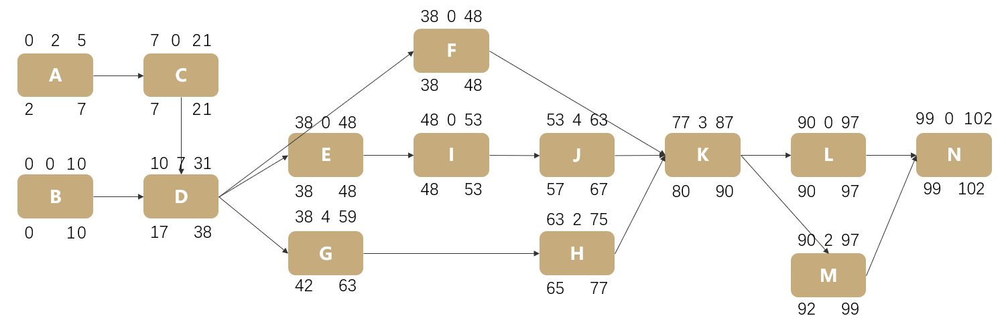

图 3‑4项目活动时差图

如上所示，存在总时差的活动：A、D、G、H、J、K、M 在时间调整上有灵活性。

## 项目进度控制（甘特图）

团队在项目启动阶段，通过开会讨论，初步分析客户需求，理解系统设计要念，提出技术路线，制定项目实施的初步计划。在项目的实施过程前期，团队通过线下开会讨论、线上交流沟通，将项目计划细化、分配任务落实到人。考虑到公休和时差，**项目估算时长为102天。**项目计划甘特图见图3-5。

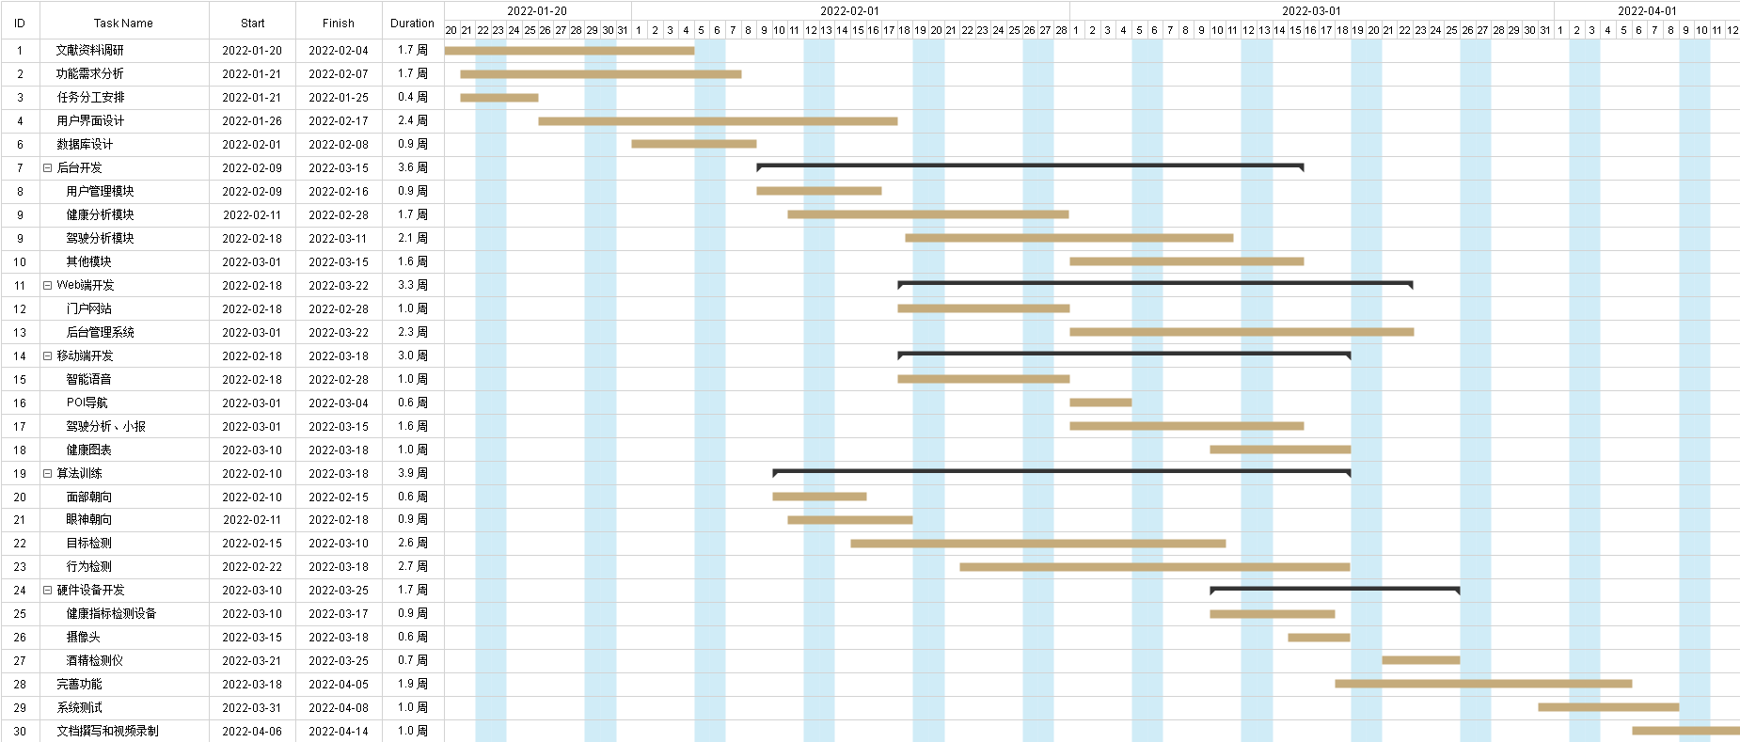

图 3‑5甘特图

# 项目成本管理

## 项目成本控制

项目成本控制是在项目实施过程中尽量使项目实际发生的成本控制在项目预算范围之内的一项项目管理工作。项目成本控制涉及对于各种能够引起项目成本变化因素的控制（事前控制），项目实施过程的成本控制（事中控制）和项目实际成本变动的控制（事后控制）三个方面。

为使智能安全驾驶监测系统项目成本得到控制，采用以下控制方式：

### 计划编制过程审核

* 1. **计划成本**

项目经理根据WBS分解技术对项目中每项任务进行分解后，对每项任务设定工期，开始时间和完成时间，再根据各项任务的紧前紧后关系制定出项目计划甘特图，对完成每期任务的资源名称，数量和每月计划工作量根据任务特点进行规划和统计。

* 1. **项目盈亏临界值**

项目管理人员根据项目盈亏比计算出项目盈亏临界值，预测出项目的盈亏值；项目经理根据该盈亏值调整项目计划成本后，公司在此基础上通过评审，核算出项目计划成本。

* 1. **实话过程控制**

项目经理每周底根据项目计划中单项任务完成百分比，更新单个项目人员工作量评表；公司项目管理人员计算该项目的挣值工作量。

根据项目组织结构的特点，成员可能身兼多职务，公司财务主管需根据每月项目经理统计出的项目组织人员工作量制定酬金。

公司项目经理根据项目计划，工程实话进度和项目组每月平均人数，计算出项目的计划成本，实际成本和挣值。

### 预防超支

预防超支需要采取各种方式降低实现项目任务的方法，同时不损害项目任务的完成质量，方法如下：

1. 采用符合规范而成本较低的资源。
2. 减少工作包或特殊活动的作业范围或要求。

### 控制现金流量

控制现金流量包括：确保及时地多客户那里收到足够的现款以便支付项目进行中的各种费用，如员工工资，设备费，差旅费等。

通过合同的支付条款可以掌握从客户流入的现金，一般的软件开发项目，在项目正式开始之前，需要客户预先支付一部分项目款，一般应尽量做到：

1. 在项目正式开始之前要预付定金。
2. 软件开发项目中的设备款项，尽可能全款支付。
3. 按阶段支付项目开发费。

## 成本模型

软件规模通常指的是软件的大小，这可以通过不同的方式来描述，比如程序代码行的数目、功能函数的数量、数据库中表的数量、数据库的大小等。一般来说，软件规模越大，所花费的开发周期就越长，但这并不是一个简单的线形函数关系。

常用的软件规模估算方法包括基于代码行估算和基于功能点估算，功能是用户需求的逻辑反映，而代码量是用户需求的物理反映。软件项目的规模是影响软件项目成本和工作员的主要因素。采用合理的度量方法将有效估算软件项目的工作量、估算成本，并对项目的进度进行合理的规划。

在基于代码行估算方法中，利用代码行规模来表示软件系统的规模，并通过对软件项目规模的估算进而来估算软件项目的成本和工作量。显然，一个软件项目的代码行数目越多，它的规模也就越大。因此基于代码行的软件规模分析简单快速，对比明显。基于功能点的软件规模估算方法，该方法依据软件信息域特征和对软件的复杂性估计，估算软件的规模。这种方法以功能点（FP）为单价度量软件规模。

智能安全驾驶监测系统关注的是软件的“功能性”和“实用性”，而不是对代码行的简单计数，因此本项目采用功能点分析法进行软件规模估算，利用软件信息域中的一些计数度量和软件复杂性等级估计的经验关系式导出功能点（FP）。

功能点分析法（FPA）从两个方面，即特定的用户功能及系统特性，来度量应用系统的规模。顾名思义，特定的用户功能是用以量度应用系统就用户要求所提供的功能。功能点定义了五个软件信息域特性，包括外部输入、外部输出、外部查询、内部逻辑文件及外部接口。在计算中，要先将上面讲的每个信息域特征进一步分类为简单级、一般级和复杂级，并依据等级给每个特性分配数字，当每项数字加起来时，便是资讯处理规模的量化结果，称为基本功能点（UFP）。

FPA估算法常使用在在项目需求基本明确时，且无须了解项目中具体了使用何种技术进行开发，可在项目开始时就使用FPA对项目规模进行估算。为了进一步明确本项目的成本以及合理计划项目进度，项目组综合考虑了各方面因素，决定采用基于用户的需求的功能点分析FPA方法对用户的规模进行估算。FPA方法的测算流程图如下。

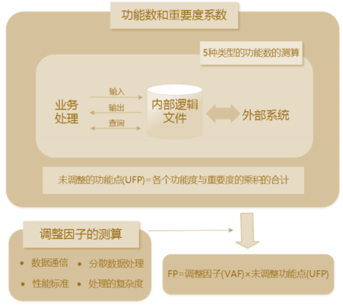

图 4‑1FPA测算流程图

### 计算UFP

五个信息域特性的复杂度为EI、EO、EQ、ILF、EIF，应用复杂度加权因子求出“未调整功能点”UFP（unadjusted function points）数：

UFP = EI + EO + EQ + ILF + EIF = 461

表 4‑1UFP计算记录

|  |  |  |  |  |  |
| --- | --- | --- | --- | --- | --- |
|  | **EI** | **EO** | **EQ** | **ILF** | **EIF** |
| 最低复杂度权重 | 13 | 24 | 13 | 17 | 25 |
| 最低复杂度功能点 | 8 | 12 | 15 | 24 | 20 |
| 平均度权重 | 14 | 10 | 14 | 10 | 7 |
| 平均复杂度功能点 | 29 | 16 | 10 | 23 | 18 |
| 最高复杂度权重 | 16 | 17 | 16 | 25 | 15 |
| 最高复杂度功能点 | 12 | 21 | 10 | 16 | 11 |
| **未调整的功能点（UFP总和）** | **461** | | | | |

### 计算VAF

根据公式，求得DI=42，VAF=0.65+0.01×DI，VAF∈[0.65，1.35]

求得 VAF = 1.07。

表 4‑2VAF计算记录

|  |  |  |  |
| --- | --- | --- | --- |
| **序号** | **Fi** | **技术因素** | **打分** |
| 1 | F1 | 数据通信 | 4 |
| 2 | F2 | 分布式数据处理能力 | 2 |
| 3 | F3 | 性能 | 4 |
| 4 | F4 | 配置项负载 | 3 |
| 5 | F5 | 事务执行处理率 | 4 |
| 6 | F6 | 在线数据项（联机数据处理） | 3 |
| 7 | F7 | 终端用户效率 | 3 |
| 8 | F8 | 在线更新 | 2 |
| 9 | F9 | 复杂的计算 | 3 |
| 10 | F10 | 可重用性 | 4 |
| 11 | F11 | 安装方便 | 3 |
| 12 | F12 | 操作方便 | 3 |
| 13 | F13 | 可移植性 | 2 |
| 14 | F14 | 可维护性 | 3 |
| **综合影响度（DI）** | — | — | **42** |
| **调整因子（VAF）** | — | — | **1.07** |

### 计算调整后的功能点FP

用公式计算功能点数FP：FP = UFP × VAF

求得FP = 493.27。

### 软件工作量估算

工作量估算是对开发软件产品所需的人力的估算。这是任何软件项目所共有的主要成本。它和进度估算一起决定了开发团队的规模和构建。通常以人天、人月、人年的形式来衡量并且有转换系数在不同单位之间进行转换。工作量估算是由规模和与项目有关的因素所驱动的如团队的技术和能力、所使用的语言和平台、平台的可用性与适用性、团队的稳定性、项目中的自动化程度等等。

工作量估算的方法分为两类，直接估算法和间接估算法。直接法指基于 WBS 的工作量估算方法直接估算出人天工作量间接估算法是先估算软件规模再转换成人天工作量。根据估算角度的不同，间接法又分为基于代码行 SLOC 的工作量估算方法和基于功能点 FP 的工作量估算方法。不管是哪种工作量估算方法一般都会用到一些基本的估算方法如类比法、WBS 法、专家估算法等。

### 软件开发进度估算

根据软件的开发内容、开发工具、程序设计、编码、测试等整个过程所花费的时间做预测。

### 软件成本估算

本系统开发期需要项目经理1名，开发工程师2名，测试工程师1名，UI技术工程师1名。

社保+公积金=工资*60%*37%，按照杭州市 2021年标准，工作薪金估算表见表4-3。

表 4‑3工资薪金估算表

|  |  |
| --- | --- |
| **成本内容** | **直接成本费用（元/年/人）**  **间接成本费用（万元/年）** |
| 项目经理工资 | 22 |
| 项目经理社保/公积金 | 4.884 |
| 开发工程师 | 15 |
| 开发工程师社保/公积金 | 3.330 |
| 测试工程师 | 14 |
| 测试工程师社保/公积金 | 3.108 |
| UI技术工程师 | 13 |
| UI技术工程师社保/公积金 | 2.886 |
| **总计** | 96.532 |

以项目周期为40天为例，计算可具体计算出整个项目的人员成本，如下表4-4所示。

表 4‑4工资薪金费用表

|  |  |
| --- | --- |
| **成本内容** | **费用（万元）** |
| 项目经理工资 | 2.411 |
| 项目经理社保/公积金 | 0.535 |
| 开发工程师 | 1.644 |
| 开发工程师社保/公积金 | 0.365 |
| 测试工程师 | 1.534 |
| 测试工程师社保/公积金 | 0.341 |
| UI技术工程师 | 1.425 |
| UI技术工程师社保/公积金 | 0.316 |
| **总计** | 10.58 |

表 4‑5投资软件设备费用

|  |  |
| --- | --- |
| **应用软件** | **费用（元）** |
| 云计算 | 8000 |
| PS设计软件 | 2000 |
| Android Studio | 2000 |
| MySQL | 21000 |
| 服务器 | 6000 |
| 负载均衡器 | 150000 |
| **总计** | 189000 |

### 项目总报价

1. 开发费用
   1. 开发费用公式 = UFP × 开发成本系数 / 7.5 / 22 × 3.23B
   2. 开发成本系数 = 3.2
   3. 软件人员平均工资B（杭州地区） = 150000 / 365 × 40 = 16438.36
   4. 费用：461×3.2/7.5/22×3.23×16438.36 = 474709.44元
2. 实施费用
   1. 实施费用公式 = UFP × 实施成本系数 / 7.5 / 22 × 3.23B
   2. 实施成本系数 = 开发成本系数 × （0.2 + （n - 1）× k）
   3. 用户数n = 100
   4. 比例因子k = 0.25%
   5. 实施成本系数 = 3.2 ×（0.2+（100-1）×0.25%） = 1.432
   6. 费用：461×1.432 / 7.5 / 22×3.23×16438.36 =212432.52元
3. 维护费用
   1. 维护费用公式 = UFP × 维护成本系数 / 7.5 / 22 × 3.23B
   2. 维护成本系数 = （开发成本系数 +实施成本系数）× p
   3. 比例因子p = 15%
   4. 维护成本系数 = （3.2 + 1.432）× 15% = 0.6948
   5. 费用：461×0.6948/7.5/22×3.23×16438.36 = 103071.31元
4. 系统总费用

项目总报价 = 开发费用 + 实施费用 + 维护费用 = 790213.27元。

## 可行性分析

### 商业可行性分析

由于城区场景的复杂度较高和目前的法规、技术和落地性等问题，专门为城区场景开发的ADAS功能较少，预计相关法规出台后适用于城区场景下的功能将不断丰富，装车量逐渐增多。而高速场景的半封闭性和较低的路况复杂性使得驾驶员更加愿意使用辅助驾驶功能，消费者接受度较强，实用性较高，其装车量有望不断提升。

在政策法规上，自2015年《智能制造2025》政策出台后，我国先后制定了一系列推动智能驾驶汽车、智能联网汽车发展的鼓励政策。展现了我国对于智能驾驶行业及相关企业的重视和支持，为我国智能驾驶相关产业的发展提供了良好的政策支持和相关保障，也有助于整体汽车行业智能化的转型升级。

在技术层面，传统的分布式构架难以满足多个零部件和ECU之间的协同，域/跨域集中式架构逐渐成为智能驾驶汽车的主流，可赋予汽车更复杂的智能驾驶功能和更便捷的OTA升级，极大程度上促进智能网联汽车的发展。

### 软件可行性分析

在技术方面，项目组根据实际需求和业务方案，分析各个架构的利弊，找出综合指数最高的一个进行方案设计。确定了种架构构建系统，并给出系统未来发展的技术路线。确定总体方案后划分系统功能模块，明确各个模块的功能和相互关系。对于不同模块所需的关键技术，查阅相关资料和咨询专家分析关键技术的实现方案，从技术实现难度、稳定性、功能、资金方面分析利弊，找出最佳解决方案。

在经济方面，根据技术分析，确定相关技术引进需要的资金花费。标准软件估算模式从多方面分析该系统实施的成本，以及收益，也包括外包收益的相关内容的分析。

在法律方面，查阅文献以及咨询相关专家，保证各个环节合法合理的实施。本项目获取和存储必要的尽量少的用户信息、读取用户数据均采用合法途径，保护用户的合法隐私，减少法律问题的产生。

### 外包可行性分析

项目组将展示日常的工作状况及所做的需求分析、项目计划等。

业务方面：项目组具有丰富的业务分析与项目开发经验。而企业将其价值链中非核心的智能安全驾驶监测系统开发剥离出来，外包给项目团队，通过重组价值链、优化资源配置，降低了成本。使企业更多地注重其核心业务，专注于自己的核心竞争力，这也是信息技术资源外包的最根本原因。

财务方面：将系统开发外包给项目组，公司可以削减一部分不必要的开支，控制成本，从而解放一部分资产用于其他项目投资。

技术方面：能获得高水平的信息技术工作者的产品，改善技术服务，降低成本，提高利润。

战略方面：借助智能化手段加强公司在招聘方面的能力，获得更合适的人才；可以提高服务响应速度与效率，在激烈的市场竞争中取得先机。

人力资源方面：公司无需再扩大人力规模，从而减少了因招聘工作而花费的精力。

### 可行性研究结论

可行性分析是通过对项目的主要内容和配套条件，从技术、经济、工程等方面进行调查研究和分析比较，为项目决策提供依据的一种综合性的系统分析方法。分析结果可行与否将直接影响到后期工作的开展。经研究后发现项目管理系统可以提高效率，实时掌握项目进展情况，利用信息化的管理手段实现对公司项目的实时管理，提供项目成员之间及公司管理层之间信息交流的及时性，有效配置和共享资源，从而减少计划拖延，提高核心竞争力，扩大企业的生产规模。项目风险小，投资回报率高，投资方案可行。

# 项目风险管理

目前国内的软件开发外包服务并未形成相对完整的产业链，内现有的软件公司95%都是50人以下的小企业，管理粗放，软件开发过程也同民间作坊无异，缺乏真正意义上的协作，项目开发不能并发式的进行，软件质量得不到保证。现在要完成一个能够使项目并发式的开发，并记录下每次更改后项目的版本的软件开发协作平台，在开发过程中存在各种风险，这些风险如果不加以控制，将会严重影响整个项目。

开发组由3人组成，在这里，项目组主要从：进度风险、系统功能风险两个方面进行风险的管理。

1. 控制进度风险项目自2021年01月20日正式启动，如果无法如期完成，则会使项目开发承担难以计算的损失。为此，在项目启动之后，项目小组全体成员专门开会讨论了有关项目实施的计划：明确各阶段的任务和完成时间、项目分工后各模块的负责人根据总计划制定每个模块的实施计划。在这里，每一个计划都要求明确各步完成的时间，并要求精确到某一天。同时为保证进度，每周四、周天都会召开项目例会。汇报项目进度情况，发现有超期的任务，分析原因，及时解决。在进度控制方面，突发事件对进度造成的影响也不可忽略，在必要的情况下可以对原计划进行一定的修改。

2. 控制系统功能一个完善的系统中，控制系统功能必不可少。项目开发中项目组采用演化型的原型开发方法，用演化型的开发方法，可以让用户针对已配置好的原型进行测试，发现不能实现的功能及时提出来，改进后再测试，再改进。在这里，测试工作显得很重要。在系统测试阶段，项目组会把所有的项目成员集中在会议室中进行系统测试。在测试中，项目组使用真实的数据，模拟真实的环境进行。

## 项目风险

指对项目风险从识别到分析乃至采取应对措施等一系列过程，它包括将积极因素所产生的影响最大化和使消极因素所产生的影响最小化两方面。主要包括：风险识别、风险量化、风险对策。

### 风险识别

由项目组成员、风险管理人员、学科专家、客户等组成风险识别小组，对项目全过程进行风险识别，量化各个风险对项目目标的影响程度，甄别出最需要关注的风险。

项目组采用检查表法，列出此次项目可能存在的各项风险。如下表5-1、表5-2、表5-3所示。

表 5‑1可能存在的风险

|  |  |
| --- | --- |
| **市场** | 竞争对手是否有不正当的竞争行为 |
| 是否有不利于我司的官司要打 |
| 是否有不可预测的市场动荡 |
| 是否存在开发市场前景把握不定的产品 |
| 是否已存在很好的产品，使得我方不能开发出更好的或者是相当的产品 |
| **客户** | 客户要求是否含糊不清 |
| 客户是否反复改动需求 |
| 客户指定的需求和交付的期限是否可行 |
| 客户对产品健壮性、可靠性、性能等质量因素是否有特殊要求 |
| 客户是否有良好的信誉 |
| 客户是否合作难度大 |
| 与客户签订的合同是否公正，是否对双方有利 |

表 5‑2管理风险分析表

|  |  |
| --- | --- |
| **项目计划与项目监控** | 对项目的规模、难度估计是否正确 |
| 人力资源（开发人员、管理人员）的需求是否能被满足 |
| 项目所需的软硬件能否按时到位 |
| 项目的进度安排是否过于紧张，能否有缓冲时间 |
| 进度安排是否考虑了关键路径 |
| 项目成本估计是否合理 |
| 任务分配是否合理 |
| 进度安排是否遗漏了一些重要的任务 |
| **项目团队** | 是否绝大部分的项目成员对工作认真负责 |
| 人员在技术上是否配套 |
| 是否仍能保证工作的连续性 |

表 5‑3技术风险分析表

|  |  |
| --- | --- |
| **需求开发与需求管理** | 需求开发人员是否熟悉项目所涉及的具体业务 |
| 需求开发人员是否懂得如何获取用户需求 |
| 需求文档能否正确、完备的表达用户需求 |
| 需求开发人员能否获得用户对需求文档的承诺 |
| 需求开发人员能否与客户对需求有争议的地方达成共识 |
| **技术能力** | 本项目是否为新行业、新领域 |
| 本项目是否包含有新技术 |
| 本项目是否需要创建新的算法或输入输出技术 |
| 本项目是否需要采用特定的用户界面 |
| 软件是否需要使用新的或未经鉴定的用户接口 |
| 需求中是否需要使用新的分析、设计或测试方法 |
| 开发人员是否掌握本项目的核心技术 |
| 开发人员是否有开发类似产品的经验 |
| 是否选用合适的分析、设计、编程、测试工具 |
| **开发环境** | 是否有可用软件过程管理工具 |
| 是否有可用分析及设计工具，适用于管理系统的建造 |
| 测试工具 |
| 软件配置管理工具 |
| 项目组成员是否接受过每个工具的培训 |

### 风险量化

根据项目实施过程中可能存在的风险，进行风险量化、评估、分析。如下表5-4所示。

表 5‑4风险量化分析表

|  |  |  |  |
| --- | --- | --- | --- |
| **风险** | **概率** | **类别** | **排序** |
| 客户变更需求 | 80% | 商业 | 1 |
| 预算过低 | 70% | 管理 | 2 |
| 需求获取不完整、正确或完备 | 60% | 管理 | 3 |
| 系统设计漏洞 | 40% | 技术 | 4 |
| 项目人员的流动 | 30% | 管理 | 6 |
| 任务进度紧张，未能按时完工 | 30% | 管理 | 7 |
| 用户不满意我方的产品 | 20% | 商业 | 9 |
| 技术人员的技术不达标 | 30% | 技术 | 8 |
| 超出预算成本 | 40% | 管理 | 5 |
| 竞争对手提前生产出更好的产品 | 10% | 商业 | 10 |

### 风险跟踪与应对

表 5‑5风险对策表

|  |  |  |  |  |  |  |
| --- | --- | --- | --- | --- | --- | --- |
| **排序** | **输入** | **风险事件** | **可能性** | **影响** | **风险值** | **采取的措施** |
| 1 | 需求和计划 | 客户变更需求 | 0.8 | 0.6 | 0.48 | 1、与客户沟通，交谈 |
| 2、需求人员实地考察；分阶段的与客户交流 |
| 3、让客户参与产品的整个开发过程 |
| 2 | 成本及效益分析 | 预算过低 | 0.7 | 0.5 | 0.35 | 1、请教专家，专业分析 |
| 2、了解目前市场上的行情 |
| 3 | 需求和计划 | 需求获取不完整、正确或完备 | 0.6 | 0.54 | 0.324 | 1、与客户沟通，交谈 |
| 2、需求人员实地考察 |
| 3、分阶段的与客户交流 |
| 4、让客户参与产品的整个开发过程 |
| 4 | 系统设计 | 系统设计漏洞 | 0.4 | 0.3 | 0.12 | 1、与客户沟通，交谈 |
| 2、寻找新的设计人员来设计 |
| 5 | 项目管理成本及效益估算 | 超出预算成本 | 0.4 | 0.34 | 0.136 | 1、请教专家 |
| 2、每隔一段时间都重新进行估算 |
| 6 | 项目管理人安排 | 项目人员的流动 | 0.3 | 0.25 | 0.075 | 1、招新的工作人员 |
| 2、加薪 |
| 7 | 系统设计 | 技术人员的技术不达标 | 0.3 | 0.25 | 0.075 | 1、培训 |
| 2、找专家 |
| 3、招新的技术人员 |
| 8 | 项目管理任务分工及进度计划 | 任务进度紧张、未能按时完工 | 0.3 | 0.2 | 0.06 | 1、与客户商谈延期 |
| 2、加班 |
| 9 | 需求及计划 | 用户不满意我方的产品 | 0.2 | 0.1 | 0.02 | 1、重新开发 |
| 2、修改 |
| 10 | 产品即将发布 | 竞争对手提前生产出更好的产品 | 0.1 | 0.05 | 0.005 | 1、修改产品，提高性能 |
| 2、延迟发布，继续改进：交付客户 |

## 会议纪要

表 5‑6会议纪要1

|  |  |  |  |
| --- | --- | --- | --- |
| **会议名称** | **第一次会议** | **会议主题** | **项目熟悉与团队分职** |
| 会议时间 | 2022年04月20日 | 会议地点 | 10-409实验室 |
| 参加人员 | 小梅、小黄、小刘 | | |
| 记录人员 | 小梅 | 会议编号 | M20220420-01 |
| 会议摘要： | | | |
| 1. 队员熟悉，明确分工、项目进程时间安排； 2. 项目熟悉，了解项目的大体框架，功能需求定稿 | | | |
| 任务分配： | | | |
| 1. 负责移动端系统的开发与修缮——小梅 2. 负责后台设计与部分文档修缮——小黄 3. 项目算法设计和训练集成——小梅 4. 负责界面设计和前端开发——小刘 | | | |
| 待解决问题： | | | |
| 1. 项目细节的敲定、需求分析 | | | |
| 备注： | | | |

表 5‑7会议纪要2

|  |  |  |  |
| --- | --- | --- | --- |
| **会议名称** | **第二次会议** | **会议主题** | **项目初启动准备工作** |
| 会议时间 | 2022年4月27日 | 会议地点 | 10-409实验室 |
| 参加人员 | 小梅、小黄、小刘 | | |
| 记录人员 | 小黄 | 会议编号 | M20220427-02 |
| 会议摘要： | | | |
| 1. 讨论前后台功能和UI设计风格，并划分功能模块 2. 分析讨论客户的需求，进行需求分析并写文档 3. 制定项目实施管理方案，确定每周开一次例会 | | | |
| 任务分配： | | | |
| 1. 全局把握项目小组的进度，制定项目计划合理分配任务，审核成员工作完成情况——小梅 2. 了解系统使用的各种技术，并学习机器学习技术——小梅 3. 设计数据库表，准备搭建数据库——小黄 4. 总结参考类似系统UI设计，初步思考界面整体风格——小刘 | | | |
| 待解决问题： | | | |
| 1. 系统整体功能没有完全确定 2. 用户期望了解不够深刻 | | | |
| 备注： | | | |

表 5‑8会议纪要3

|  |  |  |  |
| --- | --- | --- | --- |
| **会议名称** | **第三次会议** | **会议主题** | **项目任务分解** |
| 会议时间 | 2022年5月3日 | 会议地点 | 10-409实验室 |
| 参加人员 | 小梅、小黄、小刘 | | |
| 记录人员 | 小刘 | 会议编号 | M20220503-03 |
| 会议摘要： | | | |
| 1. 汇报工作的完成情况 2. 讨论设计方案，相关技术及确定学习进度 3. 交流各部分的功能接口，实现基本逻辑 4. 分析现有同类型系统，讨论优缺点并提出创新点 5. 继续挖掘项目深度，布置下一阶段任务 | | | |
| 任务分配： | | | |
| 1. 梳理项目系统整体框架与结构、算法设计的思路——小梅 2. 服务模型图和功能模块分类——小刘 3. 后台搭建以及数据库设计，编写接口文档——小黄 | | | |
| 待解决问题： | | | |
| 1. 算法相对难度较大，相对任务较重，时间压力较大 | | | |
| 备注： | | | |

表 5‑9会议纪要4

|  |  |  |  |
| --- | --- | --- | --- |
| **会议名称** | **第四次会议** | **会议主题** | **项目任务深化** |
| 会议时间 | 2022年5月18日 | 会议地点 | 10-409实验室 |
| 参加人员 | 小梅、小黄、小刘 | | |
| 记录人员 | 小梅 | 会议编号 | M20220518-04 |
| 会议摘要： | | | |
| 1. 汇报工作的完成情况 2. 确定初步算法模型 3. 开发前端和移动端，进行前后端交互 4. 制定项目具体模块的实施时间，任务分配 | | | |
| 任务分配： | | | |
| 1. 继续完成后台接口的搭建——小黄 2. 继续设计修改UI界面，统一风格，开发前端——小刘 3. 搭建和进一步实现移动端功能——小梅 4. 搜集数据集，准备算法训练方案——小梅 | | | |
| 待解决问题： | | | |
| 无 | | | |
| 备注： | | | |

表 5‑10会议纪要5

|  |  |  |  |
| --- | --- | --- | --- |
| **会议名称** | **第五次会议** | **会议主题** | **项目后半段分工** |
| 会议时间 | 2022年5月25日 | 会议地点 | 10-409实验室 |
| 参加人员 | 小梅、小黄、小刘 | | |
| 记录人员 | 小黄 | 会议编号 | M20220525-05 |
| 会议摘要： | | | |
| 1. 汇报工作的完成情况 2. 对已经完成的模块进行单元测试并修改bug 3. 安排下一阶段开发任务 | | | |
| 任务分配： | | | |
| 1. 继续开发移动端功能，加入创新点，算法训练并调优——小梅 2. 数据集的制作——全员 3. 美化项目系统的视觉效果——小刘 4. 整理接口，编写接口文档——小黄 | | | |
| 待解决问题： | | | |
| 无 | | | |
| 备注： | | | |

# 项目质量标准

## 软件总体要求

1. 可靠性原则

系统设计能有效的避免单点失败，在设备的选择和关键设备的互联时，应提供充分的冗余备份，一方面最大限度地减少故障的可能性，另一方面要保证系统能在最短时间内修复。系统显示应可靠，任何地区的任何用户在不同的时间做出相同的请求，都应做出符和预期的处理，并正确显示结果。

1. 可管理性原则

整个系统的设备应易于管理，易于维护，操作简单，易学，易用，便于进行系统配置，在设备、安全性、数据流量、性能等方面得到很好的监视和控制，并可以进行远程管理和故障诊断。

1. 可使用性

对格式和数类型限制的数据，进行验证，包括客户端验证和服务器验证，并采用错误提醒机制，提示用户输入正确数据和正确的操作系统。

1. 可扩展性原则

系统应具有高扩展性，能够方便集成不同系统的数据，并预留接口以适应未来拓展需要。

1. 接口良好性原则

系统能够提供比较良好的接口，便于系统的维护与修改，同时可比较方便的进行业务流程的修改。

1. 安全性原则

严格设置了安全级别和权限，只有合法用户才能登录使用系统，对每个用户都有权限设置、对登录名、密码、以及用户重要信息进行加密，保证账号信息安全。对于学生客户群体，项目组实施严谨的身份和学籍认证体系。

1. 规范性原则

系统设计所采用的技术和设备应符合国际标准、国家标准和业界标准，具备为系统的扩展升级以及与其他系统的互联的良好基础。

1. 界面设计原则

系统界面设计遵循简易性、人性化原则，使用户看起来轻松自然，界面逻辑结构简单清晰，让用户便于使用、便于了解、并减少用户发生错误选择的可能性。

## 性能要求

1. 数据精确度

在精度需求上，根据实际需要，数据在输入、输出及传输的过程中要满足各种精度的需求根据关键字精度的不同。如：查找可分为精确查找和模糊查找，精确查找可精确匹配与输入完全一致的查询结果，模糊查找，只要满足与输入的关键字相匹配的输入即输出，可供查找。

1. 响应时间

系统应具有较短的响应时间，快速对用户的操作做出反应，给用户以流畅的操作体验。在95%的情况下，一般时段响应时间不超过1.5秒，高峰时段不超过4秒。

1. 吞吐量

系统的吞吐量应满足如下要求：在节假日、活动期间可以让某一区域的用户同时进行访问、下订单等操作，在非节假日至少满足某一区域的用户同时进行访问，并且能让其中一部分进行下订单。

## 系统异常处理

### 出错信息

移动端和web端的每一个功能的输入环节都有严格限制，不允许非法数据输入。移动端采用了Java的异常机制，每次出错能给出详细的出错信息并指导用户进行更改。web端主要采用通过window.onerror、addEventListener，进行全局监听捕获异常，方便第一时间解决问题。后台管理系统做到绝对隐藏，无出错提示。但是为了保证程序的正确性，流程中加入了大量的状态检查，保证遇到错误时能及时纠正到正确状态中。以下列出主要出错信息：

表 6‑1出错信息解释及其措施表

|  |  |  |  |
| --- | --- | --- | --- |
| **出错信息** | **出错形式** | **含义** | **补救措施** |
| 不能访问系统 | 无法访问系统 | 应用系统服务没启动或启动失败 | 重新启动应用服务 |
| 不能访问数据库 | 不能执行查询、新增、修改等业务 | 数据库服务没启动或网络中断 | 重新启动数据库，检查网络是否畅通 |
| 注册出错 | 用户账号已存在或不合法 | 系统数据库中已有该账号或可能是用户粗心 | 重新输入正确信息，检查输入账号是否合法 |
| 登录出错 | 用户名不存在或密码错误 | 没有子系统的数据库存在 | 重新输入正确信息后登录 |
| 密码修改出错 | 原始密码输错，两次新密码不一致 | 可能是用户粗心，输错密码 | 重新输入正确的密码 |
| 业务执行出错 | 业务办理错误 | 一般为业务规则限制 | 按照正确的业务办理规则进行办理 |

### 补救措施

移动端具有严格的异常限制，采用代码托管的TRY CATCH FINALLY结构使程序崩溃的几率非常小。

Web端采用完善的错误捕获机制，根据错误类型进行上报错误信息以及反馈用户信息等操作，高效解决问题。

后台管理系统没有可控进程的出错管理，所以在遇到错误时会引起主程序出错。重新启动该进程问题可以得到解决。

### 系统维护设计

采用日志模块记录系统运行过程状态以及出现的问题。系统外部接口调用前后都要进行日志的详细记录，方便接口调试；系统中重要的状态信息的变化都要通过日志记录，方便查问题时还原现场，推断程序运行过程；系统入口与出口记录输入与输出，方便定位问题；任何业务异常都进行日志详细记录；日志记录要求清晰准确，能够通过日志准确定位系统问题。

系统输出调试日志一定程度上会影响到系统运行效率。出于系统性能考虑，默认情况下，日志级别设为“ERROR”，调试信息不会输出；当需要输出调试信息时，开发人员手工修改系统配置文件中的日志级别为“DEBUG”，从而获取相关调试信息。

# 产品售后服务

## 系统维护与支持

系统的设计是基于用户在特定时期的需求，而用户的需求总是会不断的增长和变化，同时，在系统各客户端的运行过程中可能会出现系统性的错误和信息安全的问题。维护软件的正常运行往往离不开可靠、即时的售后服务，因此我们将向用户提供专业的技术支持及全程无忧的售后服务。

1. **服务响应**

我方对采购人提供7×24小时售后服务，包括邮件、电话、远程维护、驻点服务等方式。必须有足够的人员保障系统正常工作，并保证2小时响应，24小时之内解决问题。

1. **驻点服务**

维护期内应发包方要求，我方可派遣技术工程师每年不超过50人天的驻点服务。超过部分另行协商。驻点工程师完全听从发包方的一切工作安排。

1. **二次开发**

在实际运行中为使系统更加完善，我方售后服务每年包含50人天的小规模新需求开发。超过部分另行协商。

1. **系统升级**

* 每季度我方会对系统进行不低于一次的季度升级。
* 每年度制定不低于一次的年度系统升级计划。
* 每次评审项目结束后及时听取发包方人对系统的评价及其改进意见，对改进方案及时升级。
* 如发现系统漏洞时第一时间对漏洞进行修补。

1. **服务承诺**

对于本项目的售后服务，我方特向发包方作出以下承诺：

* 保证投标产品是成熟、稳定的最新版本。若项目实施过程中发现任何关于软件系统故障，均无偿提供技术服务；
* 承诺负责在软件安装过程及应用中，向发包方及用户提供技术支持；
* 承诺负责提供3年的质保服务，系统正式实施，我方将派项目工程师驻点服务；
* 承诺提供软件的开发、安装及使用的文档，在保证安全性和质量的前提下向采购方提供技术咨询、技术资料等服务；

项目组承诺在项目期间：

1. 人员配置：为项目配备专门的开发组和应急组；
2. 日常值班：专人7×24的电话或在线值班；
3. 需求任务：在规定时间内保质保量完成新需求开发任务；
4. 人员培训：培训系统相关人员，直至能独立进行操作；
5. 项目支持：项目期间可根据需求远程或驻地维护。

只做技术支持等份内的事情，除非发包方需要并有工作人员现场监督，在系统运行期间我方不参与采购人的业务项目。且驻地服务工程师不得私自更换项目负责人，如遇有特殊情情况，另行商量。

## 用户培训

项目组提供详尽的用户培训。培训重点对象为数据库管理及审核人员。培训的最终目标是系统使用者能够充分了解系统，正确使用并熟练运用系统模块功能。培训步骤主要分为四大步骤，以下图8-1培训流程作为参考，可根据各培训对象的需求选择性组合。

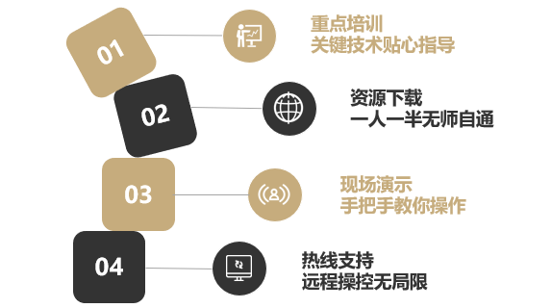

图 7‑1用户培训图